بِسْمِ اللهِ الرَّحْمنِ الرَّحیمِ

دانشگاه صنعتی همدان
گروه مهندسی کامپیوتر

پایان‌نامه ارائه شده به عنوان بخشی از ملزومات، جهت دریافت درجه‌ی کارشناسی در رشته‌ی مهندسی کامپیوتر – گرایش نرم‌افزار

تشخیص نوع ناهنجاری در ویدیوهای نظارتی
با یادگیری چندنمونه‌ای ضعیف‌نظارت و ستون فقرات خودرمزگذار نقاب‌دار ویدیویی

توسط:
……………………………

استاد راهنما:
دکتر ……………………………

مرداد ۱۴۰۵

کلیه‌ی حقوق مادی مترتب بر نتایج مطالعات، ابتکارات و نوآوری‌های ناشی از تحقیق موضوع این پایان‌نامه متعلق به دانشگاه صنعتی همدان است.

تقدیم به پدر و مادرم،
که صبرشان بلندتر از هر شبی بود که این پایان‌نامه در آن نوشته شد.

تقدیر و تشکر

از استاد راهنمای گرامی، جناب آقای دکتر ……………………………، که در تمام مراحل این پژوهش با راهنمایی‌های دقیق و صبورانه‌ی خود مسیر کار را روشن کردند، صمیمانه سپاسگزارم.
همچنین از اساتید گروه مهندسی کامپیوتر دانشگاه صنعتی همدان که در طول دوره‌ی کارشناسی دانش و تجربه‌ی خود را بی‌دریغ در اختیار من گذاشتند، قدردانی می‌کنم.
بخشی از پیاده‌سازی، اشکال‌زدایی و تحلیل خطای این پژوهش با کمک ابزارهای دستیار برنامه‌نویسی مبتنی بر مدل‌های زبانی بزرگ انجام شده است. طراحی آزمایش‌ها، تفسیر نتایج، تصمیم‌های روش‌شناختی و نگارش نهایی بر عهده‌ی نگارنده بوده و مسئولیت صحت تمام مطالب این نوشتار با اوست.

چکیده
سامانه‌های نظارت تصویری چنان گسترده شده‌اند که مرور انسانیِ خروجی آن‌ها عملاً ناممکن است. بیشتر پژوهش‌های تشخیص ناهنجاری در ویدیو مسئله را دوکلاسه تعریف می‌کنند: یک ویدیو یا عادی است یا ناهنجار. چنین خروجی‌ای برای یک اپراتور کافی نیست، زیرا واکنش لازم به تصادف رانندگی با واکنش لازم به سرقت مسلحانه یکسان نیست. هدف این پایان‌نامه گسترش این مسئله به یک وظیفه‌ی چهارده‌کلاسه است که علاوه بر تشخیص وقوع ناهنجاری نوع آن را نیز تعیین می‌کند، تنها با برچسب‌های سطح‌ویدیو و بدون هیچ برچسب زمانی.
روش پیشنهادی دو مرحله دارد. در مرحله‌ی نخست، چارچوب یادگیری چندنمونه‌ای ضعیف‌نظارت به چهارده کلاس گسترش یافت و سه اشکال ساختاری آن برطرف شد: انتخاب مستقل کلیپ‌های برتر برای هر کلاس در تابع زیان، میانگین‌گیری روی تمام کلیپ‌ها هنگام ارزیابی، و بی‌اثر بودن سازوکار متوازن‌سازی کلاس‌ها. در مرحله‌ی دوم، ستون فقرات با خودرمزگذار نقاب‌دار ویدیویی جایگزین شد؛ این رمزگذار به‌صورت منجمد یک‌بار روی کل مجموعه‌داده اجرا و ویژگی‌هایش ذخیره شد، سپس یک سر سبک با توجه زمانی روی کلیپ‌ها آموزش دید. این طراحی هزینه‌ی هر پیکربندی را از حدود شانزده ساعت به حدود هشتاد ثانیه رساند و تکرار چندبذری و مطالعه‌ی حذفی را ممکن کرد. برای مقابله با توزیع دم‌بلند نیز وزن‌دهی معکوسِ فراوانی، آمیزش نمونه‌ها در فضای ویژگی و تنظیم لاجیت به کار رفت.
ارزیابی روی تقسیم استاندارد مجموعه‌داده‌ی UCF-Crime انجام شد. پیکربندی نهایی به میانگین کلان امتیاز اف 0.4298، دقت تعیین نوع ناهنجاری 0.5000، دقت چهارده‌کلاسه 0.6897 و سطح زیر منحنی دوکلاسه 0.9610 رسید و در هر سه معیار چندکلاسه از ستون فقرات زبانی‑تصویریِ کاملاً آموزش‌دیده بهتر عمل کرد، آن هم روی تقسیم دشوارتر و با کسری از هزینه‌ی آموزش. تحلیل بوت‌استرپ نشان داد اختلاف‌های کوچک‌تر از حدود 0.075 در این معیار از نوفه قابل تفکیک نیستند، بنابراین هر عدد در کنار بازه‌ی اطمینانش آمده است.
نتیجه آنکه سطح زیر منحنی دوکلاسه در این مسئله اشباع شده و آنچه مدل‌ها را از هم جدا می‌کند تعیین نوع ناهنجاری است؛ نیز آنکه ویژگی‌های منجمدِ یک رمزگذار ویدیویی پیش‌آموزش‌دیده، در کنار یک سر زمانی سبک، رقیب جدی آموزش سرتاسری پرهزینه‌اند.

واژگان کلیدی: تشخیص ناهنجاری در ویدیو - یادگیری چندنمونه‌ای - نظارت ضعیف - خودرمزگذار نقاب‌دار ویدیویی - دسته‌بندی دم‌بلند - ویدیوهای نظارتی

فهرست مطالب

برای نمایش این فهرست، در Word کلیدهای Ctrl+A و سپس F9 را بزنید.

فهرست جداول

برای نمایش این فهرست، در Word کلیدهای Ctrl+A و سپس F9 را بزنید.

فهرست شکل‌ها

برای نمایش این فهرست، در Word کلیدهای Ctrl+A و سپس F9 را بزنید.

فهرست علائم و اختصارات

نماد / اختصار | عبارت کامل | معادل فارسی
VAD | Video Anomaly Detection | تشخیص ناهنجاری در ویدیو
MIL | Multiple Instance Learning | یادگیری چندنمونه‌ای
AUC | Area Under the ROC Curve | سطح زیر منحنی مشخصه‌ی عملکرد
ViT | Vision Transformer | ترنسفورمر بینایی
MAE | Masked Autoencoder | خودرمزگذار نقاب‌دار
CE | Cross Entropy | آنتروپی متقاطع
CI | Confidence Interval | بازه‌ی اطمینان
T | number of clips per video | تعداد کلیپ در هر ویدیو
k | top-k pooling size | تعداد کلیپ‌های برتر در تجمیع
π_c | class prior | احتمال پیشین کلاس
w_c | class weight | وزن کلاس
α | mixup / logit-adjust coefficient | ضریب آمیزش یا تنظیم لاجیت
λ | mixup interpolation factor | ضریب ترکیب آمیزش
τ | logit scale | مقیاس لاجیت

فصل اول

مقدمه

۱-۱ مقدمه
شمار دوربین‌های نظارت تصویری در فضاهای شهری، مراکز تجاری، بزرگراه‌ها و ساختمان‌های اداری در دو دهه‌ی گذشته رشدی نمایی داشته است. هر یک از این دوربین‌ها شبانه‌روز ویدیو تولید می‌کند و حجم انباشته‌ی این داده بسیار فراتر از ظرفیت مرور انسانی است. مطالعات میدانی نشان می‌دهد که توجه یک اپراتور انسانی پس از حدود بیست دقیقه نظارت پیوسته به‌شدت افت می‌کند، در حالی که رویدادهای مورد نظر—سرقت، درگیری، تصادف، آتش‌سوزی—رویدادهایی نادرند و ممکن است در ساعت‌ها ویدیوی عادی تنها چند ثانیه طول بکشند. بنابراین خودکارسازی این نظارت نه یک تسهیل، بلکه یک ضرورت عملیاتی است.
تشخیص ناهنجاری در ویدیو، شاخه‌ای از بینایی ماشین است که می‌کوشد بخش‌های غیرعادی یک جریان ویدیویی را بدون آنکه فهرست کاملی از رفتارهای غیرعادی از پیش در اختیار داشته باشد، مشخص کند. دشواری اصلی این حوزه در سه چیز ریشه دارد: نخست آنکه تعریف «ناهنجاری» وابسته به زمینه است و یک رفتار در یک صحنه عادی و در صحنه‌ای دیگر غیرعادی است؛ دوم آنکه داده‌ی برچسب‌خورده‌ی دقیق—یعنی مشخص‌کردن اینکه ناهنجاری از کدام ثانیه تا کدام ثانیه رخ داده است—بسیار پرهزینه است؛ و سوم آنکه توزیع رویدادها به‌شدت نامتوازن است و بیشتر داده به کلاس عادی تعلق دارد.
برای عبور از دشواری دوم، خط پژوهشی غالب امروز بر پایه‌ی نظارت ضعیف بنا شده است: به مدل تنها گفته می‌شود که «در جایی از این ویدیو ناهنجاری هست» یا «این ویدیو کاملاً عادی است» و انتظار می‌رود مدل خود محل زمانی رویداد را پیدا کند. طبیعی‌ترین صورت‌بندی ریاضی این وضعیت، یادگیری چندنمونه‌ای است که در آن هر ویدیو یک «کیسه» از کلیپ‌ها است و برچسب به کیسه تعلق دارد نه به تک‌تک نمونه‌ها.

۱-۲ بیان مسئله
تقریباً تمام کارهای شاخص این حوزه، از جمله کار مرجع سلطانی و همکاران و روش‌های پس از آن، مسئله را دوکلاسه تعریف می‌کنند و معیار گزارش‌شده‌ی آن‌ها سطح زیر منحنی مشخصه‌ی عملکرد در تفکیک عادی از ناهنجار است. خروجی چنین سامانه‌ای برای یک مرکز کنترل، یک هشدار بدون محتواست: اپراتور می‌داند «چیزی» رخ داده اما نمی‌داند باید آتش‌نشانی خبر کند یا آمبولانس یا نیروی انتظامی.
مسئله‌ی این پایان‌نامه دقیقاً همین شکاف است: آیا می‌توان با همان برچسب‌های ضعیفِ سطح‌ویدیو—بدون هیچ برچسب زمانی اضافی و بدون هزینه‌ی برچسب‌گذاری جدید—نه‌تنها وقوع ناهنجاری، بلکه نوع آن را نیز تعیین کرد؟ مجموعه‌داده‌ی UCF-Crime چهارده کلاس دارد (یک کلاس عادی و سیزده نوع ناهنجاری) و همین برچسب‌های کلاسی در فایل‌های آن موجودند، اما عملاً در خط پژوهشیِ رایج نادیده گرفته می‌شوند و تنها به عادی/ناهنجار تقلیل می‌یابند.
تبدیل این مسئله از دو کلاس به چهارده کلاس، تغییر عدد خروجی یک لایه نیست. سه مشکل بنیادی پدید می‌آید که در فصل سوم به‌تفصیل بررسی می‌شوند: سازوکار انتخاب کلیپ در تابع زیانِ چندنمونه‌ای برای حالت چندکلاسه معنای خود را از دست می‌دهد؛ قاعده‌ی تجمیع امتیاز کلیپ‌ها به تصمیم سطح‌ویدیو باید بازنویسی شود؛ و توزیع دم‌بلند کلاس‌ها که در حالت دوکلاسه پنهان بود، در حالت چهارده‌کلاسه به عامل غالب خطا تبدیل می‌شود.

۱-۳ ضرورت و اهمیت پژوهش
اهمیت این پژوهش را می‌توان در سه سطح دید. در سطح عملیاتی، تعیین نوع ناهنجاری، هشدار را از یک اعلان خام به یک اطلاع قابل‌اقدام تبدیل می‌کند و امکان مسیریابی خودکار هشدار به نهاد مسئول را فراهم می‌آورد. در سطح روش‌شناختی، این وظیفه معیاری دقیق‌تر از سطح زیر منحنیِ دوکلاسه در اختیار می‌گذارد؛ چنان‌که در فصل چهارم نشان داده می‌شود، سه ستون فقرات کاملاً متفاوت روی معیار دوکلاسه در بازه‌ی باریک 0.961 تا 0.965 قرار می‌گیرند اما در تعیین نوع ناهنجاری تا 0.08 با هم فاصله دارند؛ یعنی معیار دوکلاسه دیگر قدرت تفکیک ندارد. در سطح داده، این وظیفه نمونه‌ی روشنی از یادگیری دم‌بلند با داده‌ی کم است: هفت کلاس از چهارده کلاس در مجموعه‌ی آزمون پنج ویدیو یا کمتر دارند.

۱-۴ اهداف پژوهش
این پایان‌نامه اهداف زیر را دنبال می‌کند:
۱. گسترش یک چارچوب یادگیری چندنمونه‌ای ضعیف‌نظارت از دو کلاس به چهارده کلاس، بدون افزودن هیچ برچسب جدید.
۲. شناسایی و رفع اشکال‌های ساختاری‌ای که در حالت دوکلاسه بی‌اثر بودند اما در حالت چندکلاسه به خطای سامانمند تبدیل می‌شوند.
۳. جایگزینی ستون فقرات زبانی‑تصویری با یک رمزگذار ویدیویی خودنظارتی (خودرمزگذار نقاب‌دار ویدیویی) و سنجش اینکه ویژگی‌های منجمد آن تا کجا این وظیفه را پیش می‌برند.
۴. بهبود میانگین کلان امتیاز اف به‌عنوان معیار اصلی، با سازوکارهای مقابله با توزیع دم‌بلند.
۵. کمّی‌کردن نوفه‌ی اندازه‌گیری، به‌گونه‌ای که تفاوت واقعی از نوسان نمونه‌گیری قابل تفکیک باشد.

۱-۵ پرسش‌های پژوهش
پرسش‌هایی که این نوشتار می‌کوشد به آن‌ها پاسخ دهد عبارت‌اند از:
۱. آیا برچسب سطح‌ویدیو به‌تنهایی برای یادگیری تمایز میان سیزده نوع ناهنجاری کافی است، یا سقفی ذاتی در کار است؟
۲. کدام بخش از خطای چندکلاسه ریشه‌ی زمانی دارد و کدام بخش ریشه‌ی مکانی؟
۳. آیا ویژگی‌های منجمدِ یک رمزگذار ویدیوی پیش‌آموزش‌دیده می‌توانند با آموزش سرتاسری یک ستون فقرات زبانی‑تصویری رقابت کنند؟
۴. سهم هر یک از سازوکارهای مقابله با دم‌بلند در بهبود میانگین کلان امتیاز اف چقدر است و آیا این سهم از نوفه‌ی اندازه‌گیری بزرگ‌تر است؟

۱-۶ دامنه و مفروضات پژوهش
– ارزیابی تنها روی مجموعه‌داده‌ی UCF-Crime و تقسیم استاندارد آن انجام شده است؛ تعمیم به دامنه‌های دیگر ادعا نمی‌شود.
– برچسب‌ها در سطح ویدیو فرض شده‌اند؛ هیچ برچسب زمانی در آموزش استفاده نشده است.
– در مرحله‌ی دوم، رمزگذار ویدیویی منجمد است؛ بنابراین نتایج نشان‌دهنده‌ی توان ویژگی‌های پیش‌آموزش‌دیده‌اند، نه سقف آموزش سرتاسری.
– همه‌ی آزمایش‌ها روی یک کارت گرافیک تک‌کاره اجرا شده‌اند و محدودیت حافظه، بخشی از تصمیم‌های طراحی را شکل داده است.

۱-۷ نوآوری‌ها و دستاوردها
دستاوردهای اصلی این پایان‌نامه به این شرح‌اند:
– صورت‌بندی و پیاده‌سازی نسخه‌ی چهارده‌کلاسه‌ی یادگیری چندنمونه‌ای ضعیف‌نظارت، شامل تعمیم انتخاب کلیپ برتر به حالت چندکلاسه و یک قاعده‌ی تصمیم دومرحله‌ای در زمان استنتاج.
– نشان‌دادن اینکه استفاده از تعبیه‌ی متنیِ نام کلاس‌ها به‌عنوان بردار وزن دسته‌بند، سقفی کمّی بر دقت تحمیل می‌کند؛ این سقف با اندازه‌گیری مستقیم روی رمزگذار متن برابر 0.44 به دست آمد و با جایگزینی نام‌ها با توصیف‌های دیداری به 0.86 رسید.
– معماری دومرحله‌ای مبتنی بر ویژگی‌های منجمدِ ذخیره‌شده که هزینه‌ی هر پیکربندی را از حدود شانزده ساعت به حدود هشتاد ثانیه کاهش داد و تکرار چندبذری و مطالعه‌ی حذفی جدی را ممکن ساخت.
– گزارش صریح کف نوفه‌ی مجموعه‌ی آزمون و تورم ناشی از انتخاب بهترین نتیجه، به‌همراه ثبت آزمایش‌های بی‌اثر و منفی در کنار آزمایش‌های موفق.

۱-۸ ساختار پایان‌نامه
فصل دوم مبانی نظری و پیشینه‌ی پژوهش را مرور می‌کند: تعریف ناهنجاری، سطوح نظارت، یادگیری چندنمونه‌ای، ستون فقرات‌های ترنسفورمری برای ویدیو، مسئله‌ی دم‌بلند و مجموعه‌داده‌ی UCF-Crime. فصل سوم روش پیشنهادی را در دو مرحله شرح می‌دهد. فصل چهارم پیاده‌سازی، نتایج، مطالعه‌ی حذفی، تحلیل خطا و تحلیل عدم‌قطعیت را ارائه می‌کند. فصل پنجم جمع‌بندی، محدودیت‌ها و پیشنهادهای پژوهش‌های آینده را می‌آورد.

فصل دوم

مبانی نظری و پیشینه‌ی پژوهش

۲-۱ مقدمه
این فصل مفاهیمی را که فصل‌های بعد بر آن‌ها تکیه می‌کنند مرور می‌کند. ابتدا تعریف ناهنجاری و سطوح مختلف نظارت بررسی می‌شود، سپس یادگیری چندنمونه‌ای به‌عنوان چارچوب غالب نظارت ضعیف معرفی می‌گردد. در ادامه ستون فقرات‌های ترنسفورمری برای ویدیو، و به‌طور خاص دو خانواده‌ی زبانی‑تصویری و خودنظارتی، مقایسه می‌شوند. بخش پایانی به مسئله‌ی توزیع دم‌بلند، مجموعه‌داده‌ی UCF-Crime و معیارهای ارزیابی اختصاص دارد.

۲-۲ تشخیص ناهنجاری در ویدیو

۲-۲-۱ تعریف ناهنجاری
ناهنجاری در ویدیو معمولاً به‌صورت «رویدادی که از الگوی غالب داده‌ی عادی فاصله دارد» تعریف می‌شود. این تعریف عمداً منفی است، زیرا فهرست کاملی از رفتارهای غیرعادی وجود ندارد و هر فهرستی که ساخته شود ناقص خواهد بود. در عمل، تعریف عملیاتی ناهنجاری با مجموعه‌داده تعیین می‌شود: در UCF-Crime، ناهنجاری یعنی یکی از سیزده رویداد جناییِ فهرست‌شده.
این تعریف وابسته به زمینه است. دویدن در یک باند فرودگاه ناهنجار است و در یک پارک عادی؛ آتش در یک آشپزخانه‌ی صنعتی عادی است و در یک انبار ناهنجار. همین وابستگی، دلیل آن است که مدل‌های تشخیص ناهنجاری معمولاً روی مجموعه‌داده‌ی خاصی آموزش داده و ارزیابی می‌شوند و تعمیم بین‌دامنه‌ای به‌سختی حاصل می‌شود.

۲-۲-۲ سطوح نظارت
سه سطح نظارت در این حوزه متمایز می‌شوند:
– نظارت کامل: برای هر بازه‌ی زمانی برچسب وجود دارد. دقیق‌ترین حالت، اما برچسب‌گذاری آن برای هزاران ساعت ویدیو عملی نیست.
– بدون نظارت: تنها ویدیوی عادی در اختیار است و مدل می‌آموزد آن را بازسازی یا پیش‌بینی کند؛ خطای بازسازی بالا به‌عنوان ناهنجاری تفسیر می‌شود. مشکل این خانواده، نرخ هشدار کاذب بالا در صحنه‌های شلوغ است.
– نظارت ضعیف: برچسب فقط در سطح ویدیو موجود است. این حالت تعادل مناسبی میان هزینه‌ی برچسب‌گذاری و کارایی برقرار می‌کند و چارچوب این پایان‌نامه است.

۲-۳ یادگیری چندنمونه‌ای

۲-۳-۱ صورت‌بندی
در یادگیری چندنمونه‌ای، داده به‌صورت کیسه‌هایی از نمونه‌ها سازمان می‌یابد و برچسب به کیسه تعلق دارد. در وظیفه‌ی حاضر، هر ویدیو یک کیسه است و هر کلیپ یک نمونه. اگر ویدیوی i را با مجموعه‌ی کلیپ‌های آن نشان دهیم، داریم:
B_i = { x_i1 , x_i2 , ... , x_iT } , y_i ∈ {0, 1, ..., 13} | (۲-۱)

فرض بنیادی آن است که در یک کیسه‌ی ناهنجار دست‌کم یک نمونه ناهنجار وجود دارد، اما مشخص نیست کدام؛ و در یک کیسه‌ی عادی هیچ نمونه‌ی ناهنجاری نیست. این نامتقارنی همان چیزی است که یادگیری را ممکن می‌کند.

۲-۳-۲ تجمیع بیشینه و تجمیع کلیپ‌های برتر
برای تبدیل امتیاز نمونه‌ها به امتیاز کیسه، ساده‌ترین قاعده تجمیع بیشینه است: امتیاز کیسه برابر بیشینه‌ی امتیاز نمونه‌های آن. این قاعده به نوفه حساس است، زیرا تنها به یک کلیپ تکیه می‌کند. تعمیم پایدارتر آن، میانگین‌گیری روی k کلیپ برتر است:
s(B_i) = (1/k) · Σ_{t ∈ TopK(B_i)} s(x_it) | (۲-۲)

انتخاب k تعادلی میان حساسیت و پایداری است: k کوچک به رویدادهای کوتاه حساس‌تر است و k بزرگ در برابر نوفه مقاوم‌تر. در فصل سوم نشان داده می‌شود که تعمیم بی‌دقتِ همین قاعده به حالت چندکلاسه، منشأ یکی از جدی‌ترین خطاهای این پژوهش بوده است.

۲-۳-۳ سوگیری در یادگیری چندنمونه‌ای
یکی از مشکلات شناخته‌شده‌ی این چارچوب آن است که مدل ممکن است به‌جای یادگیری خودِ رویداد ناهنجار، سرنخ‌های زمینه‌ای هم‌بسته با آن را بیاموزد؛ برای نمونه، اگر بیشتر ویدیوهای سرقت در شب ضبط شده باشند، مدل ممکن است «تاریکی» را بیاموزد. روش‌های اخیر می‌کوشند با خوشه‌بندی بافت و آموزش ناوردا نسبت به آن، این سوگیری را کاهش دهند. چارچوب مبنای این پایان‌نامه نیز در همین خانواده قرار می‌گیرد.

۲-۴ ستون فقرات‌های بینایی برای ویدیو

۲-۴-۱ ترنسفورمر بینایی
ترنسفورمر بینایی تصویر را به وصله‌های هم‌اندازه می‌شکند، هر وصله را به یک بردار تصویر می‌کند و دنباله‌ی حاصل را به یک رمزگذار ترنسفورمری می‌دهد. اندازه‌ی وصله تعیین‌کننده‌ی وضوح مکانی مؤثر است: وصله‌ی ۳۲×۳۲ در ورودی ۲۲۴×۲۲۴ تنها ۴۹ نشانه تولید می‌کند، در حالی که وصله‌ی ۱۶×۱۶ به ۱۹۶ نشانه می‌رسد. این تفاوت در وظیفه‌ی حاضر اهمیت دارد، زیرا تمایز میان دزدی از فروشگاه و سرقت مسلحانه به جزئیات مکانی ریز—مثلاً وجود سلاح در دست—وابسته است.

۲-۴-۲ مدل‌های زبانی‑تصویری و گسترش ویدیویی آن‌ها
مدل زبانی‑تصویری با آموزش هم‌زمان یک رمزگذار تصویر و یک رمزگذار متن روی صدها میلیون جفت تصویر–متن، فضایی مشترک می‌سازد که در آن شباهت کسینوسی میان تعبیه‌ی تصویر و تعبیه‌ی متن معنادار است. این ویژگی امکان دسته‌بندی بدون‌نمونه را فراهم می‌کند: کافی است نام کلاس‌ها را از رمزگذار متن عبور دهیم و بردارهای حاصل را به‌عنوان وزن دسته‌بند به کار ببریم:
logits(v, c) = τ · cos( f_video(v) , f_text(prompt_c) ) | (۲-۳)

نسخه‌های ویدیویی این خانواده، رمزگذار تصویر را با سازوکار توجه میان‌فریمی تقویت می‌کنند و همان ساختار متنی را حفظ می‌کنند. نکته‌ی مهمی که در فصل چهارم به آن بازمی‌گردیم این است که در چنین معماری‌ای، بردارهای وزن دسته‌بند پارامتر آزاد نیستند بلکه تعبیه‌ی متنیِ ثابت‌اند؛ اگر نام دو کلاس در فضای زبانی به هم نزدیک باشند، جداسازی آن‌ها ذاتاً دشوار می‌شود.

۲-۴-۳ خودرمزگذار نقاب‌دار ویدیویی
خودرمزگذار نقاب‌دار ویدیویی رویکردی خودنظارتی است که بخش بزرگی از لوله‌های زمانی‑مکانی ورودی—معمولاً بیش از ۹۰ درصد—را نقاب می‌زند و مدل را وامی‌دارد محتوای پیکسلی آن‌ها را بازسازی کند. نسبت نقاب بالا در ویدیو قابل دستیابی است، چون افزونگی زمانی ویدیو بسیار بیشتر از تصویر است. بازنمایی حاصل، برخلاف مدل‌های زبانی‑تصویری، از ابتدا روی ویدیو آموخته شده و حرکت را رمزگذاری می‌کند.
تفاوت‌های عملی این دو خانواده که برای این پژوهش اهمیت دارند در جدول زیر خلاصه شده‌اند.
جدول ۲-۱ مقایسه‌ی دو خانواده‌ی ستون فقرات از منظر این پژوهش
ویژگی | ستون فقرات زبانی‑تصویری | خودرمزگذار نقاب‌دار ویدیویی
پیش‌آموزش | جفت تصویر–متن | ویدیوی بدون برچسب
اندازه‌ی وصله | ۳۲×۳۲ | ۱۶×۱۶
نشانه بر کلیپ | ۲۴۵ (۵ فریم) | ۱۵۶۸ (۱۶ فریم، لوله‌ی ۲)
بردار وزن دسته‌بند | تعبیه‌ی متنیِ ثابت | پارامتر آزادِ آموختنی
دسته‌بندی بدون‌نمونه | دارد | ندارد
هزینه‌ی نسبی محاسبه | ۱ | حدود ۸

۲-۵ مسئله‌ی توزیع دم‌بلند
در بسیاری از مجموعه‌داده‌های واقعی، تعداد نمونه‌های کلاس‌ها به‌شدت نامتوازن است. در وظیفه‌ی حاضر، کلاس عادی حدود نیمی از داده را در بر می‌گیرد و هر یک از کلاس‌های نادر حدود سه درصد. تابع زیان آنتروپی متقاطع بدون اصلاح، گرادیان را به نفع کلاس‌های پرتکرار جمع می‌کند و مدل عملاً می‌آموزد که هرگز نام کلاس‌های نادر را بر زبان نیاورد. سه سازوکار مرسوم برای مقابله با این وضعیت به کار گرفته شده‌اند.

۲-۵-۱ وزن‌دهی کلاس‌ها
ساده‌ترین اصلاح، وزن‌دهی معکوسِ فراوانی در تابع زیان است. اگر n_c شمار نمونه‌های کلاس c باشد:
w_c = ( N / (C · n_c) ) , clip( w_c , 0.25 , 4.0 ) | (۲-۴)

بریدن وزن‌ها در بازه‌ی محدود ضروری است، وگرنه کلاس‌های بسیار نادر وزنی چنان بزرگ می‌گیرند که آموزش ناپایدار می‌شود.

۲-۵-۲ تنظیم لاجیت
تنظیم لاجیت به‌جای دست‌کاری تابع زیان، مرز تصمیم را در زمان استنتاج جابه‌جا می‌کند: به لاجیت هر کلاس، جمله‌ای متناسب با لگاریتم احتمال پیشین آن افزوده می‌شود.
z'_c = z_c + α · log π_c | (۲-۵)

مزیت این روش آن است که آموزش را دست‌نخورده می‌گذارد و α را می‌توان پس از آموزش تنظیم کرد. در پیاده‌سازی این پژوهش، این تنظیم تنها روی کلاس‌های ناهنجار و به‌صورت مرکزی‌شده اعمال شده است؛ دلیل آن در فصل سوم می‌آید.

۲-۵-۳ آمیزش نمونه‌ها
آمیزش نمونه‌ها با ساختن ترکیب‌های محدب از جفت نمونه‌ها و برچسب‌های آن‌ها، مدل را وادار می‌کند رفتار خطی‌تری میان کلاس‌ها داشته باشد و از حفظ‌کردن نمونه‌های نادر جلوگیری می‌کند:
x̃ = λ x_a + (1−λ) x_b , ỹ = λ y_a + (1−λ) y_b , λ ~ Beta(α,α) | (۲-۶)

در این پژوهش، آمیزش نه روی پیکسل بلکه روی ویژگی‌های ذخیره‌شده اعمال شده است؛ این کار هم ارزان‌تر است و هم با معماری دومرحله‌ای سازگارتر.

۲-۶ مجموعه‌داده‌ی UCF-Crime
این مجموعه شامل ۱۹۰۰ ویدیوی نظارتی بلند و برش‌نخورده با مجموع حدود ۱۲۸ ساعت است. ویدیوها به چهارده کلاس تقسیم می‌شوند: یک کلاس عادی و سیزده نوع ناهنجاری. برچسب‌های آموزش تنها در سطح ویدیو در دسترس‌اند، در حالی که برای بخشی از ویدیوهای آزمون برچسب زمانی نیز فراهم شده است. جدول زیر کلاس‌ها را فهرست می‌کند.
جدول ۲-۲ چهارده کلاس مجموعه‌داده‌ی UCF-Crime
شناسه | نام کلاس | معادل فارسی
۰ | Normal | عادی
۱ | Abuse | آزار
۲ | Arrest | بازداشت
۳ | Arson | آتش‌افروزی عمدی
۴ | Assault | ضرب و جرح
۵ | Burglary | سرقت از منزل
۶ | Explosion | انفجار
۷ | Fighting | نزاع
۸ | RoadAccidents | تصادف رانندگی
۹ | Robbery | سرقت مسلحانه
۱۰ | Shooting | تیراندازی
۱۱ | Shoplifting | دزدی از فروشگاه
۱۲ | Stealing | سرقت
۱۳ | Vandalism | تخریب اموال

نکته‌ی تعیین‌کننده برای این پژوهش آن است که کلاس‌ها از نظر معنایی همپوشان‌اند. سرقت از منزل، سرقت مسلحانه، دزدی از فروشگاه و سرقت، همگی «برداشتن مال دیگری» هستند و تفاوتشان در مکان، حضور سلاح و رفتار مالک است—نه در ظاهر کلی صحنه. همین همپوشانی، چنان‌که در فصل چهارم دیده می‌شود، بزرگ‌ترین سهم خطای باقی‌مانده را تشکیل می‌دهد.

۲-۷ معیارهای ارزیابی
چهار معیار در این پایان‌نامه گزارش می‌شوند و هر یک پرسش متفاوتی را پاسخ می‌دهند:
– سطح زیر منحنی مشخصه‌ی عملکردِ دوکلاسه در سطح ویدیو: آیا مدل عادی را از ناهنجار تفکیک می‌کند؟ این همان معیاری است که ادبیات موجود گزارش می‌کند.
– دقت چهارده‌کلاسه: نسبت ویدیوهایی که کلاس آن‌ها درست پیش‌بینی شده است. این معیار زیر سلطه‌ی کلاس عادی است.
– دقت تعیین نوع ناهنجاری: تنها روی ویدیوهای واقعاً ناهنجار محاسبه می‌شود و مستقل از آستانه‌ی عادی/ناهنجار است.
– میانگین کلان امتیاز اف: میانگین ساده‌ی امتیاز اف چهارده کلاس. چون همه‌ی کلاس‌ها را هم‌وزن می‌کند، معیار اصلی این پژوهش است.
F1_c = 2 P_c R_c / (P_c + R_c) , macro-F1 = (1/C) Σ_c F1_c | (۲-۷)

انتخاب میانگین کلان به‌عنوان معیار اصلی آگاهانه است: میانگین وزنی در این مجموعه‌داده عمدتاً کیفیت پیش‌بینی کلاس عادی را می‌سنجد و می‌تواند در حالی بالا بماند که مدل هیچ‌گاه کلاس‌های نادر را پیش‌بینی نکند.

۲-۸ جمع‌بندی و شکاف پژوهشی
مرور بالا سه شکاف را آشکار می‌کند. نخست، ادبیات موجود مسئله را دوکلاسه نگه داشته و برچسب‌های چهارده‌کلاسه‌ی موجود در خود مجموعه‌داده را به کار نمی‌گیرد. دوم، مقایسه‌ی ستون فقرات‌ها معمولاً روی همان معیار دوکلاسه انجام می‌شود که—چنان‌که نشان خواهیم داد—اشباع شده است و قدرت تفکیک ندارد. سوم، در مجموعه‌های آزمون کوچک این حوزه، بازه‌ی اطمینان معمولاً گزارش نمی‌شود، در حالی که بهبودهای اعلام‌شده اغلب کوچک‌تر از نوفه‌ی نمونه‌گیری‌اند. این پایان‌نامه هر سه شکاف را هدف می‌گیرد.

فصل سوم

روش پیشنهادی

۳-۱ مقدمه
این فصل روش پیشنهادی را در دو مرحله شرح می‌دهد. مرحله‌ی نخست، چهارده‌کلاسه‌سازی چارچوب موجود و رفع اشکال‌های ساختاری آن است؛ این مرحله ستون فقرات زبانی‑تصویری را حفظ می‌کند و نشان می‌دهد چه مقدار از ضعف نتایج اولیه به خودِ ستون فقرات مربوط نبوده است. مرحله‌ی دوم، جایگزینی ستون فقرات با خودرمزگذار نقاب‌دار ویدیویی در قالب یک معماری دومرحله‌ای مبتنی بر ویژگی‌های منجمد است.

۳-۲ صورت‌بندی مسئله
مجموعه‌ی آموزش را با D = {‪(V_i , y_i)‬} نشان می‌دهیم که V_i یک ویدیوی برش‌نخورده و y_i ∈ {0,…,13} برچسب سطح‌ویدیوی آن است. هیچ برچسب زمانی در اختیار نیست. هر ویدیو به T کلیپ تقسیم می‌شود و مدل باید برای هر کلیپ برداری از لاجیت‌ها تولید کند:
z_it ∈ R^14 , t = 1 … T , p_it = softmax(z_it) | (۳-۱)

وظیفه دو خروجی دارد که باید هم‌زمان برآورده شوند: تصمیم دوکلاسه‌ی «ناهنجار هست یا نه» و تصمیم چهارده‌کلاسه‌ی «کدام ناهنجاری». این دوگانگی در طراحی قاعده‌ی تصمیم نقش اصلی را ایفا می‌کند.

۳-۳ نمای کلی روش
شکل زیر ساختار دومرحله‌ای روش نهایی را نشان می‌دهد. رمزگذار ویدیویی یک بار روی کل مجموعه‌داده اجرا می‌شود و خروجی آن روی دیسک ذخیره می‌گردد؛ پس از آن، هر آموزشِ سر، تنها این آرایه‌ها را می‌خواند.
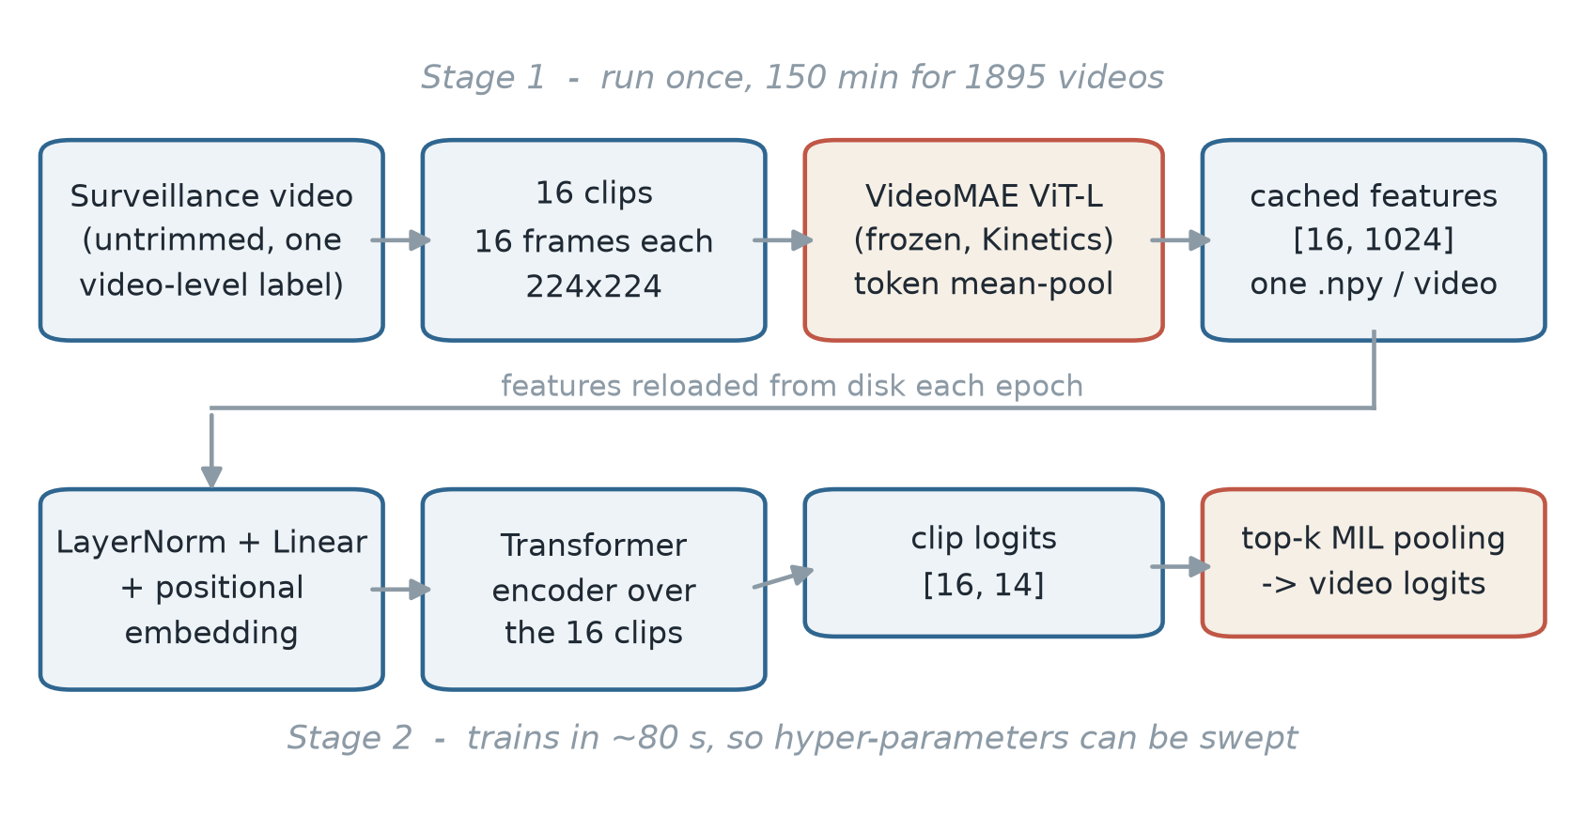
شکل ۳-۱ ساختار دومرحله‌ای روش پیشنهادی: استخراج یک‌باره‌ی ویژگی با رمزگذار منجمد، و آموزش سریع سر زمانی روی ویژگی‌های ذخیره‌شده

۳-۴ مرحله‌ی نخست: چهارده‌کلاسه‌سازی چارچوب پایه

۳-۴-۱ اصلاح انتخاب کلیپ‌های برتر در تابع زیان
در پیاده‌سازی اولیه، انتخاب کلیپ‌های برتر مستقیماً روی تانسور امتیازها با ابعاد ‪[B, T, C]‬ و در بُعد زمان اعمال می‌شد. در حالت دوکلاسه این کار درست است، اما در حالت چندکلاسه به این معناست که برای هر کلاس مستقلاً k کلیپ برتر انتخاب می‌شود: کانال «عادی» از عادی‌ترین کلیپ‌ها ساخته می‌شود، کانال «تیراندازی» از تیراندازی‌مانندترین کلیپ‌ها، و به همین ترتیب.
پیامد این کار یک نوفه‌ی برچسبِ سامانمند است: در یک ویدیوی ناهنجار، تابع زیان امتیاز «عادی» را دقیقاً روی کلیپ‌هایی پایین می‌آورد که واقعاً عادی هستند. اصلاح پیشنهادی آن است که کلیپ‌ها یک‌بار و بر پایه‌ی شاهد ناهنجاری رتبه‌بندی شوند و همان کلیپ‌ها برای تمام کلاس‌ها به کار روند:
a_it = 1 − p_it[0] , I_i = TopK_t( a_it ) , z_i = mean_{t ∈ I_i} z_it | (۳-۲)

این همان تعمیم طبیعیِ انتخاب بیشینه‌ی نسخه‌ی دوکلاسه به حالت چندکلاسه است. برای ویدیوهای عادی، این قاعده سخت‌ترین نمونه‌های منفی را انتخاب می‌کند—دقیقاً همان رفتاری که کد دوکلاسه‌ی اصلی داشت.
anomaly_evidence = 1.0 - scores[:, :, 0]
_, topk_idx = torch.topk(anomaly_evidence, k=topk_k, dim=1)
gather_index = topk_idx.unsqueeze(-1).expand(
-1, -1, logits.size(-1))
topk_logits = torch.gather(logits, dim=1, index=gather_index)
logits_video = topk_logits.mean(dim=1)

۳-۴-۲ وزن‌دهی معکوس فراوانی
در نسخه‌ی اولیه، تابعی برای محاسبه‌ی وزن کلاس‌ها در کد وجود داشت اما هرگز فراخوانی نمی‌شد؛ وزن‌ها در عمل همه‌جا برابر یک بودند مگر دو کلاس که به‌صورت دستی وزن ۲ گرفته بودند. با توجه به اینکه کلاس عادی حدود نیمی از داده را تشکیل می‌دهد و کلاس‌های نادر حدود سه درصد، این یعنی کلاس عادی حدود نوزده برابر کلاس‌های نادر گرادیان دریافت می‌کرد.
در نسخه‌ی اصلاح‌شده، وزن‌ها از روی شمارش واقعی کلاس‌ها در فایل آموزش محاسبه و در بازه‌ی ‪[0.25, 4.0]‬ بریده می‌شوند، که این نسبت را به حدود ۳٫۶ کاهش می‌دهد. شمارش و وزن‌های حاصل در نخستین دوره‌ی آموزش در گزارش ثبت می‌شوند تا توازن قابل بازرسی باشد.

۳-۴-۳ توصیف دیداری به‌جای نام کلاس
در معماری زبانی‑تصویری، بردار وزن دسته‌بندِ هر کلاس، تعبیه‌ی متنیِ همان کلاس است و در پیکربندی اولیه، قالب پیام متنی صرفاً نام کلاس بود. اندازه‌گیری مستقیم روی رمزگذار متن نشان داد که کسینوس میانگین جفتیِ این تعبیه‌ها ۰٫۸۳ است و برای برخی جفت‌ها به ۰٫۹۱ می‌رسد—یعنی بردارهای وزن تقریباً هم‌راستا هستند.
برای سنجش پیامد این هم‌راستایی، آزمایشی ساده طراحی شد: فرض کنیم ویژگی ویدیو دقیقاً برابر تعبیه‌ی کلاس درست خودش باشد—یعنی رمزگذار تصویری هیچ خطایی نکند. در این حالت آرمانی، احتمال کلاس درست پس از بیشینه‌ی هموار به‌طور میانگین تنها 0.44 و برای بدترین کلاس 0.32 است. این سقفی است که هندسه‌ی فضای متن پیش از هر خطای بینایی تحمیل می‌کند.
جایگزینی نام‌ها با توصیف‌های دیداریِ صحنه—مثلاً «سارقی که از پنجره‌ی شکسته‌ی خانه‌ای تاریک بالا می‌رود» به‌جای «سرقت از منزل»—همین سقف را به میانگین 0.86 و بدترین حالت 0.67 می‌رساند. اصطلاحات حقوقی انتزاعی در فضای زبانی خوشه می‌بندند؛ توصیف آنچه دوربین واقعاً می‌بیند چنین نمی‌کند. فهرست کامل این توصیف‌ها در پیوست الف آمده است.

۳-۴-۴ قاعده‌ی تصمیم دومرحله‌ای در ارزیابی
ارزیاب اولیه، احتمال‌ها را روی تمام T کلیپ میانگین می‌گرفت و بیشینه‌ی آرگومان را برمی‌گرداند. در یک ویدیوی ناهنجار، رویداد معمولاً تنها چند کلیپ را در بر می‌گیرد و باقی کلیپ‌ها واقعاً عادی‌اند؛ بنابراین میانگین زیر سلطه‌ی کلاس عادی قرار می‌گیرد و تقریباً هر ویدیوی ناهنجاری «عادی» پیش‌بینی می‌شود. این یک اشکال ارزیابی است، نه ضعف مدل—و به‌تنهایی کافی است که نتایج چندکلاسه فاجعه‌بار به نظر برسند.
قاعده‌ی جایگزین، تصمیم را به دو پرسش می‌شکند که همان دو خروجی مورد نیاز وظیفه‌اند:
۱. آیا ویدیو ناهنجار است؟ شاهد ناهنجاری برابر بیشینه‌ی 1 − ‪p_t[0]‬ روی کلیپ‌ها گرفته می‌شود—همان تجمیعی که معیار دوکلاسه از آن استفاده می‌کند. اگر از آستانه کمتر باشد، پیش‌بینی «عادی» است.
۲. کدام ناهنجاری؟ تنها k کلیپ ناهنجارترین رأی می‌دهند و میانگین احتمال آن‌ها روی کلاس‌های ۱ تا ۱۳ بیشینه می‌شود.
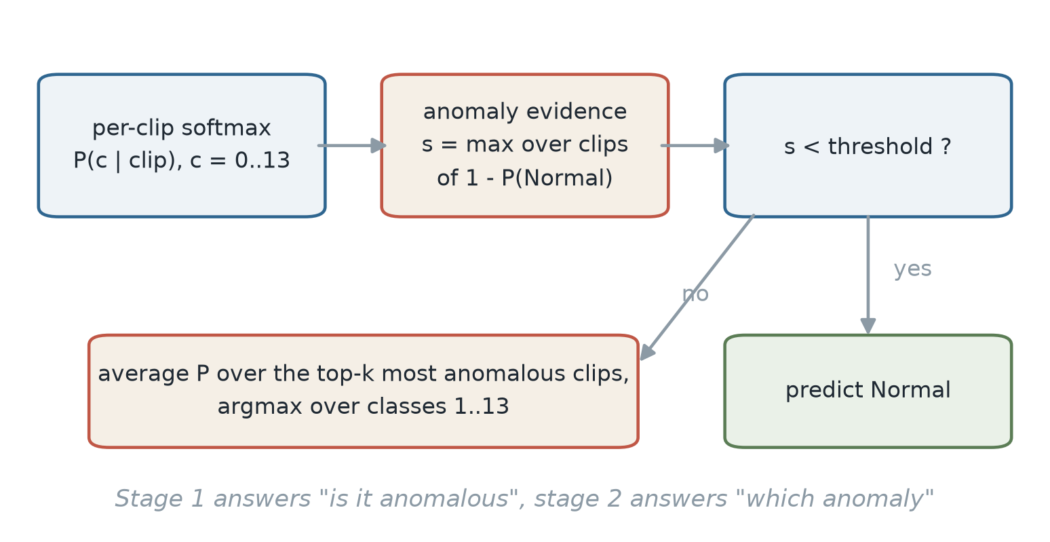
شکل ۳-۲ قاعده‌ی تصمیم دومرحله‌ای در زمان استنتاج، جایگزین میانگین‌گیری روی تمام کلیپ‌ها
افزون بر این، معیار «دقت تعیین نوع ناهنجاری» تعریف شد که تنها روی ویدیوهای واقعاً ناهنجار محاسبه می‌شود و به آستانه وابسته نیست؛ این تمیزترین سنجه برای کیفیت خودِ چهارده‌کلاسه‌سازی است.

۳-۴-۵ چندنمای زمانی در زمان آزمون
به‌جای یک نمونه‌برداری زمانی از هر کلیپ، می‌توان چند نمای زمانی مستقل برداشت و امتیازها را میانگین گرفت. این تغییر به بازآموزی نیاز ندارد و تنها هزینه‌ی ارزیابی را افزایش می‌دهد. انتظار نظری آن است که این کار به رویدادهای کوتاه—مانند یک درگیری چندثانیه‌ای—کمک کند و بر خطاهای مکانی بی‌اثر باشد؛ فصل چهارم نشان می‌دهد که دقیقاً همین اتفاق افتاد.

۳-۵ مرحله‌ی دوم: ستون فقرات خودرمزگذار نقاب‌دار ویدیویی

۳-۵-۱ چرا انجماد رمزگذار و ذخیره‌سازی ویژگی
خودرمزگذار نقاب‌دار ویدیویی جایگزین مستقیم ستون فقرات زبانی‑تصویری نیست. چارچوب پایه اصلاً لایه‌ی دسته‌بند ندارد و لاجیت‌ها را از شباهت کسینوسی به تعبیه‌های متنی می‌سازد، در حالی که خودرمزگذار ویدیویی تنها بینایی است. بنابراین سر متنی باید با یک دسته‌بند خطیِ آموختنی جایگزین شود. این تعویض صرفاً یک هزینه نیست: سقف ‪0.44 / 0.86‬ که پیش‌تر اندازه‌گیری شد، وقتی بردارهای کلاس پارامتر آزاد باشند به‌کلی از میان می‌رود.
مانع اصلی، هزینه‌ی محاسبه است. هر کلیپ در ستون فقرات زبانی‑تصویری با پنج فریم ۲۴۵ نشانه تولید می‌کند، در حالی که خودرمزگذار ویدیویی با شانزده فریم و لوله‌ی زمانی ۲ به ۱۵۶۸ نشانه می‌رسد؛ یعنی حدود هشت برابر. آموزش سرتاسری‌ای که پیش‌تر شانزده ساعت طول می‌کشید به چند روز می‌رسید و در اندازه‌ی دسته‌ی ۲ نیز مصرف حافظه به حدود ۹٫۴ گیگابایت می‌رسید.
راه‌حل انتخاب‌شده، انجماد رمزگذار و ذخیره‌سازی خروجی آن است. رمزگذار یک‌بار روی کل مجموعه‌داده اجرا می‌شود، نشانه‌های هر کلیپ میانگین گرفته می‌شوند و برای هر ویدیو یک آرایه‌ی ‪[T, d]‬ روی دیسک نوشته می‌شود. کل مجموعه‌داده کمتر از صد مگابایت جا می‌گیرد. پس از آن، هر آموزشِ سر چند ده ثانیه طول می‌کشد. اهمیت این نکته صرفاً سرعت نیست: تنها به این دلیل توانستیم هر پیکربندی را با پنج بذر تصادفی تکرار کنیم و مطالعه‌ی حذفی معناداری انجام دهیم، که در آموزش شانزده‌ساعته ناممکن بود.
محدودیتی که باید صریح گفته شود: رمزگذار هرگز با تصاویر نظارتی سازگار نمی‌شود. بنابراین این نتایج نشان می‌دهند ویژگی‌های منجمدِ پیش‌آموزش‌دیده تا کجا این وظیفه را پیش می‌برند، نه اینکه آموزش سرتاسری به کجا می‌رسید.

۳-۵-۲ نمونه‌برداری کلیپ
دو راهبرد نمونه‌برداری پیاده‌سازی شد. در راهبرد نخست، ویدیو به T بازه‌ی مساوی تقسیم می‌شود و هر کلیپ، شانزده فریم را در سراسر یک بازه کش می‌آورد؛ پوشش زمانی صددرصد است اما نرخ نمونه‌برداری با آنچه رمزگذار در پیش‌آموزش دیده تفاوت دارد. در راهبرد دوم، هر کلیپ یک پنجره‌ی کوتاه با گام ثابت میان فریم‌هاست—سازگار با پیش‌آموزش—اما شروع پنجره‌ها در سراسر ویدیو پخش می‌شود و پوشش کاهش می‌یابد. فصل چهارم نشان می‌دهد کدام‌یک برنده شد؛ نتیجه خلاف انتظار اولیه بود.

۳-۵-۳ سر یادگیری چندنمونه‌ای با توجه زمانی
سه معماری سر پیاده‌سازی و مقایسه شدند: یک دسته‌بند خطی، یک پرسپترون چندلایه، و یک سر زمانی. دو مورد نخست هر کلیپ را مستقل از بقیه امتیاز می‌دهند. سر زمانی، پس از نرمال‌سازی لایه و یک تصویر خطی، یک تعبیه‌ی موقعیت به کلیپ‌ها می‌افزاید و آن‌ها را از یک رمزگذار ترنسفورمری عبور می‌دهد، سپس دسته‌بندی می‌کند.
انگیزه‌ی این طراحی مستقیماً از تحلیل خطا آمد: یک کلیپ از داخل یک فروشگاه، به‌تنهایی، نمی‌تواند بگوید که این دزدی از فروشگاه است یا سرقت مسلحانه؛ این تمایز به بقیه‌ی ویدیو وابسته است. سری که کلیپ‌ها را در انزوا می‌بیند، از اصل نمی‌تواند این خوشه را تفکیک کند.
جدول ۳-۱ ابرپارامترهای سر زمانی در پیکربندی نهایی
پارامتر | مقدار
بُعد ورودی | ۱۰۲۴ ‪(ViT-L)‬
بُعد نهان | ۵۱۲
تعداد لایه‌های رمزگذار | ۲
تعداد سرهای توجه | ۴
حذف تصادفی | ۰٫۳
بهینه‌ساز | AdamW
نرخ یادگیری | 3e-4
تعداد دوره | ۲۵ (ثابت، از پیش تعیین‌شده)
k در تجمیع کلیپ‌های برتر | ۴ از ۱۶
تعداد بذر تصادفی | ۵

۳-۵-۴ تابع زیان
تابع زیان، آنتروپی متقاطعِ وزن‌دار روی لاجیت‌های سطح‌ویدیوست که با همان قاعده‌ی اصلاح‌شده‌ی کلیپ‌های برتر ساخته می‌شوند:
L = − Σ_i w_{y_i} · log softmax( z_i )[ y_i ] | (۳-۳)

این تابع، ترکیب دو اصلاح بخش‌های پیشین است: وزن w از فراوانی معکوس می‌آید و z_i از تجمیع کلیپ‌هایی که یک‌بار و برای همه‌ی کلاس‌ها انتخاب شده‌اند.

۳-۵-۵ آمیزش نمونه‌ها در فضای ویژگی
چون ویژگی‌ها از پیش ذخیره شده‌اند، آمیزش نمونه‌ها را می‌توان مستقیماً روی آرایه‌ی ‪[T, d]‬ اعمال کرد: دو ویدیو با ضریب λ ترکیب می‌شوند و برچسب نیز با همان ضریب. این کار عملاً هزینه‌ای ندارد و در آزمایش‌ها با α = 0.2 و α = 0.4 سنجیده شد.

۳-۵-۶ تنظیم لاجیت محدود به کلاس‌های ناهنجار
اعمال ساده‌ی تنظیم لاجیت روی هر چهارده کلاس در عمل نتیجه را بدتر کرد، زیرا کلاس عادی نیمی از داده را دارد و جابه‌جایی مرز آن، تصمیم دوکلاسه را به‌هم می‌زند. صورت‌بندی نهایی، تنظیم را تنها روی سیزده کلاس ناهنجار و به‌صورت مرکزی‌شده اعمال می‌کند تا مجموع جابه‌جایی صفر بماند:
δ_0 = 0 , δ_c = α ( log π_c − mean_{c'≥1} log π_{c'} ) , c ≥ 1 | (۳-۴)

به این ترتیب، تنظیم فقط ترتیب نسبی کلاس‌های ناهنجار را جابه‌جا می‌کند و بر تصمیم عادی/ناهنجار اثری نمی‌گذارد—دقیقاً همان چیزی که وظیفه‌ی دومرحله‌ای اقتضا می‌کند.

۳-۶ پروتکل آزمایش و کنترل نوفه

۳-۶-۱ تقسیم استاندارد
آزمایش‌های اولیه روی یک تقسیم دلخواه ۷۰/۱۵/۱۵ انجام شده بودند که نتایج آن با ادبیات موجود قابل مقایسه نیست. برای مرحله‌ی دوم، تقسیم استاندارد مجموعه‌داده بازسازی و همه‌ی نتایج روی آن گزارش شد. این تقسیم دشوارتر است، زیرا توزیع کلاس‌های آزمون در آن نامتوازن‌تر است.

۳-۶-۲ تثبیت بودجه‌ی آموزش
انتخاب دوره‌ی برتر بر پایه‌ی مجموعه‌ی اعتبارسنجی در این مقیاس قابل اتکا نیست: نگه‌داشتن ۱۵ درصد از داده‌ی آموزش، برای برخی کلاس‌ها تنها چهار ویدیوی اعتبارسنجی باقی می‌گذارد و معیار اعتبارسنجی به‌شدت نوسان می‌کند. در یک اجرا، دوره‌ای که این سازوکار انتخاب کرد روی مجموعه‌ی آزمون بدتر از دوره‌ی آخر بود. بنابراین پروتکل نهایی، بودجه‌ی دوره را از پیش ثابت می‌کند و دوره‌ی آخر را گزارش می‌دهد، تا هیچ تقسیمی برای انتخاب مصرف نشود.

۳-۶-۳ بازه‌ی اطمینان بوت‌استرپ
مجموعه‌ی آزمون کوچک است و برخی کلاس‌ها تنها دو تا پنج ویدیو دارند؛ بنابراین جابه‌جایی یک ویدیو می‌تواند فراخوانی یک کلاس را ده‌ها درصد تغییر دهد. برای کمّی‌کردن این نوسان، ویدیوهای آزمون چهار هزار بار با جایگذاری بازنمونه‌گیری می‌شوند و همه‌ی معیارها روی هر بازنمونه دوباره محاسبه می‌گردند. صدک‌های ۲٫۵ و ۹۷٫۵ حاصل، بازه‌ی اطمینان ۹۵ درصد را می‌سازند.
همچنین باید به تورم ناشی از انتخاب توجه کرد: اگر N پیکربندی روی یک مجموعه‌ی آزمون سنجیده و بهترین گزارش شود، امید ریاضی بیشینه حدود σ·√‪(2 ln N)‬ بالاتر از مقدار واقعی است. با انحراف معیار حدود 0.034 و N = ۲۰۰، این تورم به 0.11 می‌رسد—بزرگ‌تر از هر بهبودی که در این پایان‌نامه ادعا شده است. به همین دلیل، هر عدد گزارش‌شده از پیکربندی‌ای می‌آید که پیش از اجرا تثبیت شده بود.
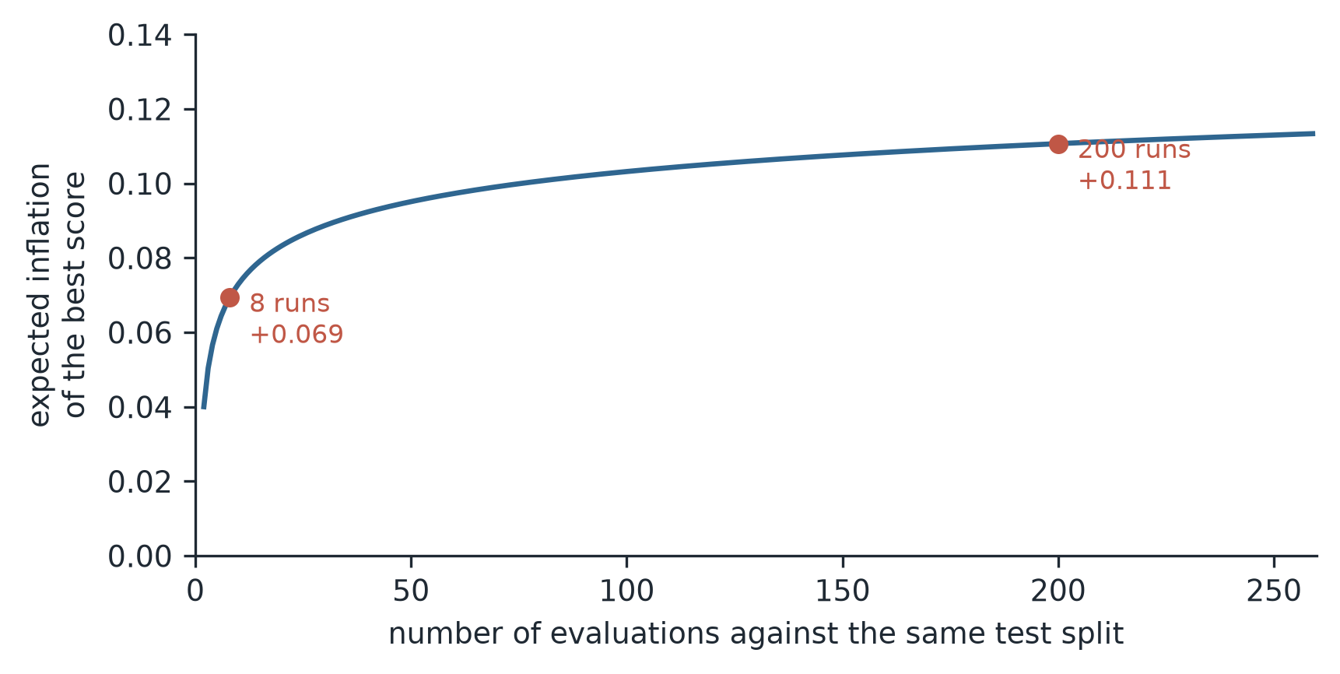
شکل ۳-۳ تورم مورد انتظارِ بهترین نتیجه بر حسب تعداد ارزیابی روی یک مجموعه‌ی آزمون ثابت

۳-۷ جمع‌بندی فصل
روش پیشنهادی ترکیبی است از پنج اصلاح در مرحله‌ی نخست—انتخاب یکسان کلیپ‌های برتر، وزن‌دهی معکوس فراوانی، توصیف دیداری کلاس‌ها، تصمیم دومرحله‌ای و چندنمای زمانی—و یک بازطراحی معماری در مرحله‌ی دوم: رمزگذار منجمدِ ویدیویی با ویژگی‌های ذخیره‌شده، سر زمانی با توجه میان‌کلیپی، آمیزش در فضای ویژگی و تنظیم لاجیت محدود به کلاس‌های ناهنجار. فصل بعد سهم هر یک را کمّی می‌کند.

فصل چهارم

پیاده‌سازی، نتایج و تحلیل

۴-۱ مقدمه
این فصل نتایج را به ترتیب زمانیِ به‌دست‌آمدن گزارش می‌کند، زیرا مسیر خطاها بخشی از یافته‌های پژوهش است. ابتدا محیط و داده معرفی می‌شوند، سپس سیر تکوین نتایج در مرحله‌ی ستون فقرات زبانی‑تصویری، آنگاه نتایج مرحله‌ی خودرمزگذار ویدیویی، مطالعه‌ی حذفی، تحلیل خطا و در پایان تحلیل عدم‌قطعیت.

۴-۲ محیط پیاده‌سازی
جدول ۴-۱ مشخصات محیط اجرا
مؤلفه | مقدار
زبان | پایتون ۳٫۷ / ۳٫۹
چارچوب یادگیری عمیق | ‪PyTorch 1.13‬
کتابخانه‌ی مدل‌های پیش‌آموزش‌دیده | ‪transformers 4.35.2‬
پردازش تصویر | OpenCV
سخت‌افزار | یک کارت گرافیک با حافظه‌ی حدود ۱۰ گیگابایت
سیستم‌عامل | ویندوز ۱۱

نسخه‌ی کتابخانه‌ی مدل‌های پیش‌آموزش‌دیده عمداً روی شاخه‌ی ۴ تثبیت شده است: نسخه‌های ۵ به بالا به PyTorch نسخه‌ی ۲٫۱ یا بالاتر نیاز دارند و ارتقای PyTorch، وابستگی‌های ساخت چارچوب پایه را می‌شکند. کد در صورت ناسازگاری، پیام صریح می‌دهد به‌جای آنکه با خطای مبهم متوقف شود.

۴-۳ داده و پیش‌پردازش
کل ۱۹۰۰ ویدیوی مجموعه‌داده استفاده شد که از این میان ۱۸۹۵ ویدیو با موفقیت رمزگشایی شدند. برای مرحله‌ی نخست، فریم‌ها از پیش استخراج و به‌صورت تصویر ذخیره شدند؛ برای مرحله‌ی دوم، رمزگشایی مستقیماً از فایل ویدیو و تنها روی فریم‌های موردنیاز انجام شد. هر فریم به کوتاه‌ترین ضلع ۲۲۴ تغییر اندازه یافت، از مرکز برش خورد و با میانگین و انحراف معیار استاندارد نرمال شد.

۴-۴ سیر تکوین نتایج در مرحله‌ی ستون فقرات زبانی‑تصویری

۴-۴-۱ نقطه‌ی شروع و اشکال‌های ارزیاب
نخستین اجرای چهارده‌کلاسه، دقتی برابر ۲٫۰۳ درصد گزارش کرد—پایین‌تر از حدس تصادفی. بررسی نشان داد که مشکل در مدل نیست بلکه در زنجیره‌ی ارزیابی است. سه اشکال مستقل شناسایی و برطرف شدند:
۱. ناهم‌ترازی میان فهرست پیش‌بینی‌ها و فهرست برچسب‌ها: ارزیاب ۲۹۶ پیش‌بینی را با ۲۹۸ برچسب مقایسه می‌کرد و در نتیجه از یک نقطه به بعد، همه‌ی برچسب‌ها یک واحد جابه‌جا بودند.
۲. خواندن نادرست ستون برچسب از فایل حاشیه‌نویسی: قالب استاندارد مجموعه‌داده هفت ستون دارد و برداشتن آخرین ستون، هر ویدیو را ناهنجار برچسب می‌زد. تابع تفسیر برچسب بازنویسی شد تا هر دو قالب چهارستونی و هفت‌ستونی را درست بخواند.
۳. بازاستفاده از فایل امتیازهای کهنه: در حالت «فقط آزمون»، اگر فایل امتیاز از اجرای قبلی موجود بود دوباره استفاده می‌شد. در یک مورد ۲۸۸ ویدیو از ۲۹۸ ویدیو از محاسبه کنار گذاشته شده و معیار روی حدود ده ویدیو محاسبه شده بود. در نسخه‌ی اصلاح‌شده امتیازها به‌صورت پیش‌فرض بازمحاسبه می‌شوند و بازاستفاده باید صریح درخواست شود.
این سه مورد با هم توضیح می‌دهند که چرا یک نقطه‌ی بازرسیِ یکسان در فاصله‌ی سیزده دقیقه، دو معیار متفاوت گزارش می‌کرد. درس روش‌شناختیِ این مرحله آن است که پیش از قضاوت درباره‌ی مدل، باید زنجیره‌ی ارزیابی را با داده‌ی مصنوعی راستی‌آزمایی کرد.

۴-۴-۲ فروپاشی کلاسی و ناپایداری آموزش
پس از رفع اشکال‌های ارزیاب، مشکل بعدی فروپاشی کلاسی بود: مدل عملاً همه‌ی ویدیوها را به یک کلاس نسبت می‌داد. هم‌زمان، برخی نقاط بازرسی مقادیر غیرعددی تولید می‌کردند که نشانه‌ی واگرایی آموزش بود. کاهش نرخ یادگیری و بریدن گرادیان، واگرایی را برطرف کرد؛ اما فروپاشی کلاسی تنها با اصلاح وزن‌دهی و تابع زیان از میان رفت.
آزمایش وزن‌دهی دستی با ضریب ۴ برای کلاس‌های نادر، دقت را به ۶۲٫۱۶ درصد و میانگین کلان امتیاز اف را به 0.2761 رساند. این نخستین نتیجه‌ای بود که نشان داد مسئله قابل حل است، اما همچنان چند کلاس امتیاز صفر داشتند.

۴-۴-۳ اثر اصلاحات ساختاری
جدول زیر دو پیکربندی را مقایسه می‌کند: نسخه‌ی پیش از اصلاح (نام کلاس‌ها به‌عنوان پیام متنی، وزن‌های دستی، تقسیم نامتوازن) و نسخه‌ی پس از اصلاح (توصیف دیداری، وزن معکوس فراوانی، تقسیم متوازن).
جدول ۴-۲ اثر اصلاحات ساختاری روی ستون فقرات زبانی‑تصویری
معیار | پیش از اصلاح | پس از اصلاح
سطح زیر منحنی دوکلاسه | 0.9473 | 0.9637
دقت تعیین نوع ناهنجاری | 0.3716 | 0.4054
میانگین کلان امتیاز اف | 0.3327 | 0.3713
میانگین کلان دقت | 0.3745 | 0.4093
دقت چهارده‌کلاسه | 0.6385 | 0.6351

امتیاز اف کلاس‌هایی که پیش‌تر صفر بودند تغییر چشمگیری کرد: بازداشت از 0.000 به 0.556، تخریب اموال از 0.000 به 0.167، آزار از 0.462 به 0.714 و سرقت از 0.200 به 0.350. دقت کلی تقریباً ثابت ماند، چون بهبود کلاس‌های نادر با از دست رفتن چند ویدیوی عادی جبران شد. این دقیقاً همان بده‌بستانی است که با متوقف‌کردن سلطه‌ی کلاس اکثریت انتظار می‌رود و برای یک وظیفه‌ی چهارده‌کلاسه بده‌بستان درستی است.

۴-۴-۴ چندنمای زمانی
افزودن چهار نمای زمانی مستقل در زمان آزمون—بدون هیچ بازآموزی—نتایج زیر را داد.
جدول ۴-۳ اثر چندنمای زمانی در زمان آزمون
معیار | یک نما | چهار نما
سطح زیر منحنی دوکلاسه | 0.9637 | 0.9629
دقت تعیین نوع ناهنجاری | 0.4054 | 0.4257
میانگین کلان امتیاز اف | 0.3713 | 0.3881
میانگین کلان فراخوانی | 0.3742 | 0.4047
دقت چهارده‌کلاسه | 0.6351 | 0.6419
کلاس‌های با امتیاز اف صفر | نزاع | هیچ

برای نخستین بار، هر چهارده کلاس دست‌کم یک‌بار درست پیش‌بینی شدند. مهم‌تر از خود عدد، محل بهبود است: خوشه‌ی خشونت (آزار، ضرب و جرح، نزاع) از ۴۶ به ۵۴ درصد ماندگاری درون‌خوشه‌ای رسید، در حالی که خوشه‌ی سرقت بدون تغییر ماند. این دقیقاً همان الگویی است که فرضیه‌ی «زمانی در برابر مکانی» پیش‌بینی می‌کرد: نمونه‌برداری زمانی بیشتر، یک درگیری کوتاه را محتمل‌تر می‌کند اما جزئیات مکانی را اضافه نمی‌کند.

۴-۵ نتایج مرحله‌ی خودرمزگذار نقاب‌دار ویدیویی

۴-۵-۱ هزینه‌ی استخراج ویژگی
استخراج ویژگی برای هر ۱۸۹۵ ویدیو با نسخه‌ی پایه ۶۷ دقیقه و با نسخه‌ی بزرگ ۱۵۰ دقیقه طول کشید. حجم ویژگی‌های ذخیره‌شده حدود ۹۳ مگابایت است. پس از آن، هر آموزش سر حدود هشتاد ثانیه (شامل پنج بذر) زمان می‌برد.

۴-۵-۲ معماری سر و بُعد ویژگی
جدول زیر مسیر بهبود را نشان می‌دهد. هر ردیف میانگین پنج بذر و نتیجه‌ی گروهیِ همان پنج بذر را گزارش می‌کند و بودجه‌ی دوره در همه‌ی ردیف‌ها ثابت است.
جدول ۴-۴ مطالعه‌ی حذفی: سهم هر تغییر در میانگین کلان امتیاز اف
پیکربندی | میانگین بذرها | گروهی | دقت | دقت نوع
سر پرسپترون، ویژگی پایه | 0.3049 | 0.2975 | 0.566 | 0.386
سر زمانی، ویژگی پایه | 0.3480 | 0.3444 | 0.635 | 0.393
+ نرخ یادگیری 3e-4 | 0.3405 | 0.3645 | 0.655 | 0.421
+ ویژگی مدل بزرگ | 0.3955 | 0.4122 | 0.690 | 0.479
+ تنظیم لاجیت | 0.4114 | 0.4104 | 0.686 | 0.479

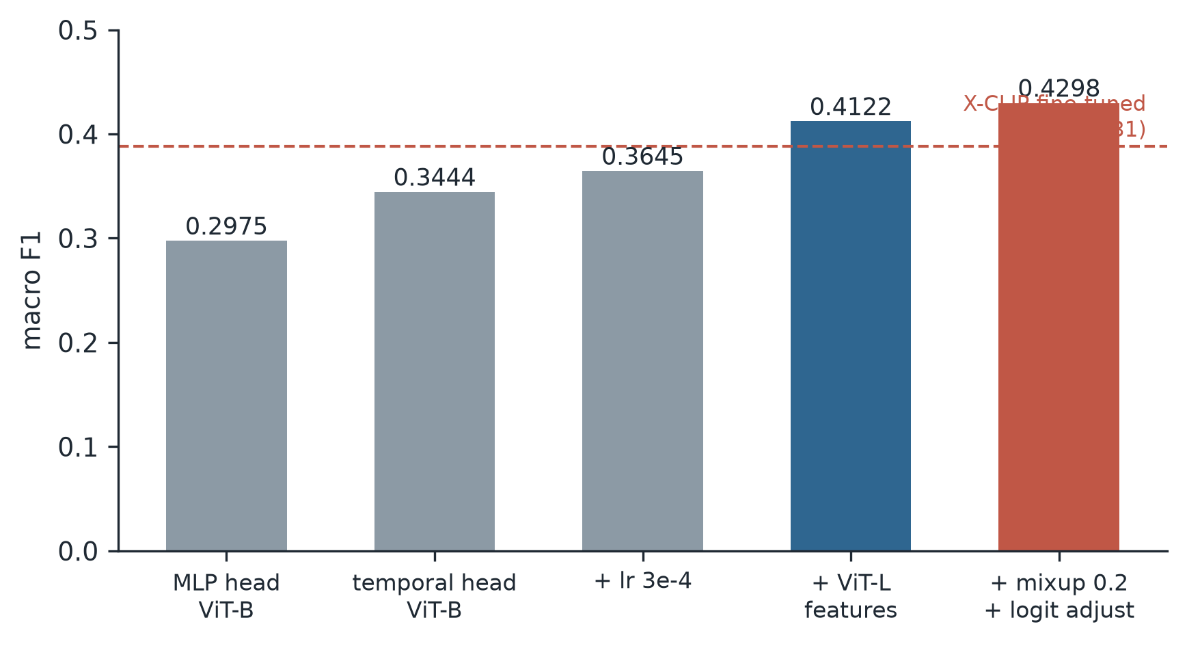
شکل ۴-۱ سیر بهبود میانگین کلان امتیاز اف در پیکربندی‌های متوالی؛ خط‌چین، نتیجه‌ی ستون فقرات زبانی‑تصویریِ کاملاً آموزش‌دیده است
دو تغییر بار اصلی بهبود را بر دوش کشیدند و هر دو پیش از اجرا و بر پایه‌ی تحلیل خطا پیش‌بینی شده بودند، نه با جست‌وجو یافت شده باشند.
نخست، توجه میان کلیپ‌ها: هر پنج بذرِ سر زمانی از سر پرسپترون بهتر بودند. سر پرسپترون هر کلیپ را در انزوا امتیاز می‌دهد، و همین دقیقاً چیزی است که خوشه‌ی سرقت را نمی‌توان بر مبنای آن قضاوت کرد.
دوم، ظرفیت رمزگذار. پنج بذر مدل بزرگ در بازه‌ی 0.370 تا 0.423 و پنج بذر مدل پایه در بازه‌ی 0.310 تا 0.354 قرار گرفتند—دو بازه‌ی کاملاً جدا. آزمون من‑ویتنی روی این جدایی مقدار احتمال ‪1/252‬ می‌دهد. توجه کنید که هر دو مدل وصله‌ی ۱۶×۱۶ دارند، پس این اثر ظرفیت رمزگذار است، نه وضوح مکانی.
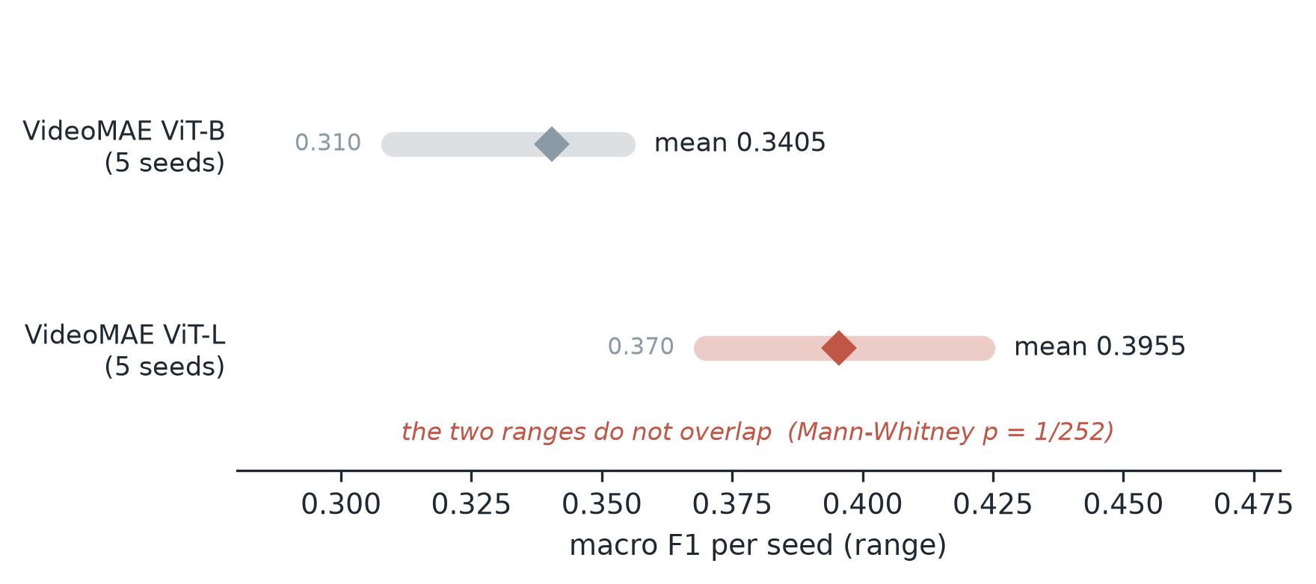
شکل ۴-۲ بازه‌ی میانگین کلان امتیاز اف روی پنج بذر تصادفی برای دو اندازه‌ی رمزگذار

۴-۵-۳ آمیزش نمونه‌ها و تنظیم لاجیت
هر دو سازوکار مستقلاً اثر مثبت داشتند و از مسیرهای متفاوتی عمل می‌کنند—یکی آموزش را منظم می‌کند و دیگری مرز تصمیم را جابه‌جا می‌کند—بنابراین ترکیب آن‌ها آزموده شد.
جدول ۴-۵ اثر آمیزش نمونه‌ها و تنظیم لاجیت روی ویژگی‌های مدل بزرگ
پیکربندی | میانگین بذرها | میانگین کلان اف (گروهی) | دقت | دقت نوع
پایه | 0.3955 | 0.4122 | 0.6897 | 0.4786
آمیزش ۰٫۲ | 0.4203 | 0.4161 | 0.6793 | 0.4714
آمیزش ۰٫۲ + تنظیم لاجیت | 0.4147 | 0.4298 | 0.6897 | 0.5000
آمیزش ۰٫۴ + تنظیم لاجیت | 0.4135 | 0.4248 | 0.6759 | 0.4929
آمیزش ۰٫۴ | 0.4060 | 0.4025 | 0.6690 | 0.4643

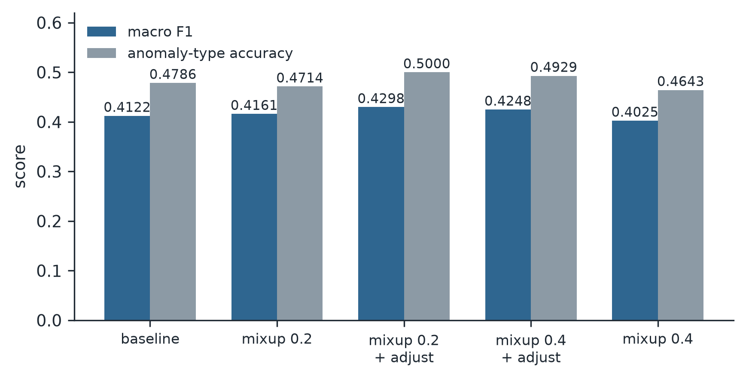
شکل ۴-۳ مقایسه‌ی پیکربندی‌های آمیزش نمونه و تنظیم لاجیت
ترکیب آمیزش ۰٫۲ با تنظیم لاجیت در هر سه معیار بهترین یا هم‌تراز بهترین است، و ضریب ۰٫۴ در هر دو حالت بدتر از ۰٫۲ است. حرکت هم‌زمان هر سه معیار، شاهد قوی‌تری است از حرکت تنهای میانگین کلان امتیاز اف.
هشدار روش‌شناختی: در این بخش سه ترکیب مقایسه و بهترین انتخاب شده است، که خود تورمی حدود 0.05 به همراه دارد—بزرگ‌تر از بهبود 0.018 ادعاشده. دفاع از این انتخاب سازوکاری است نه آماری: هر جزء به‌تنهایی و به دلیلی که پیش از اجرا بیان شده بود، اثر مثبت داشت.

۴-۵-۴ پیکربندی نهایی
جدول ۴-۶ نتیجه‌ی نهایی به‌همراه بازه‌ی اطمینان ۹۵ درصد
معیار | مقدار نقطه‌ای | بازه‌ی اطمینان ۹۵٪
میانگین کلان امتیاز اف | 0.4298 | ‪[0.339, 0.503]‬
دقت تعیین نوع ناهنجاری | 0.5000 | ‪[0.420, 0.585]‬
دقت چهارده‌کلاسه | 0.6897 | ‪[0.635, 0.745]‬
سطح زیر منحنی دوکلاسه | 0.9610 | ‪[0.938, 0.980]‬

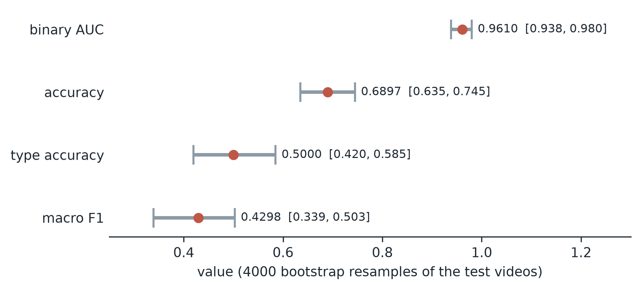
شکل ۴-۴ مقدار نقطه‌ای و بازه‌ی اطمینان ۹۵ درصد پیکربندی نهایی، حاصل چهار هزار بازنمونه‌گیری بوت‌استرپ
بازه‌ی میانگین کلان امتیاز اف تا 0.503 بالا می‌رود، یعنی مقدار واقعی ممکن است از ۰٫۵ نیز فراتر باشد؛ اما ۲۹۰ ویدیوی آزمون توان تفکیک آن را ندارند. آنچه باید گزارش شود مقدار نقطه‌ای 0.4298 است.

۴-۶ مقایسه‌ی کلی ستون فقرات‌ها
جدول ۴-۷ مقایسه‌ی سه ستون فقرات روی معیارهای چهارگانه
معیار | زبانی‑تصویریِ آموزش‌دیده | ویدیویی پایه (منجمد) | ویدیویی بزرگ (منجمد، نهایی)
تقسیم | دلخواه ۷۰/۱۵/۱۵ | استاندارد | استاندارد
هزینه‌ی آموزش | حدود ۱۶ ساعت | ۶۷ دقیقه + ۸۰ ثانیه | ۱۵۰ دقیقه + ۸۰ ثانیه
سطح زیر منحنی دوکلاسه | 0.9629 | 0.9649 | 0.9610
دقت تعیین نوع ناهنجاری | 0.4257 | 0.4214 | 0.5000
میانگین کلان امتیاز اف | 0.3881 | 0.3645 | 0.4298
دقت چهارده‌کلاسه | 0.6419 | 0.6552 | 0.6897

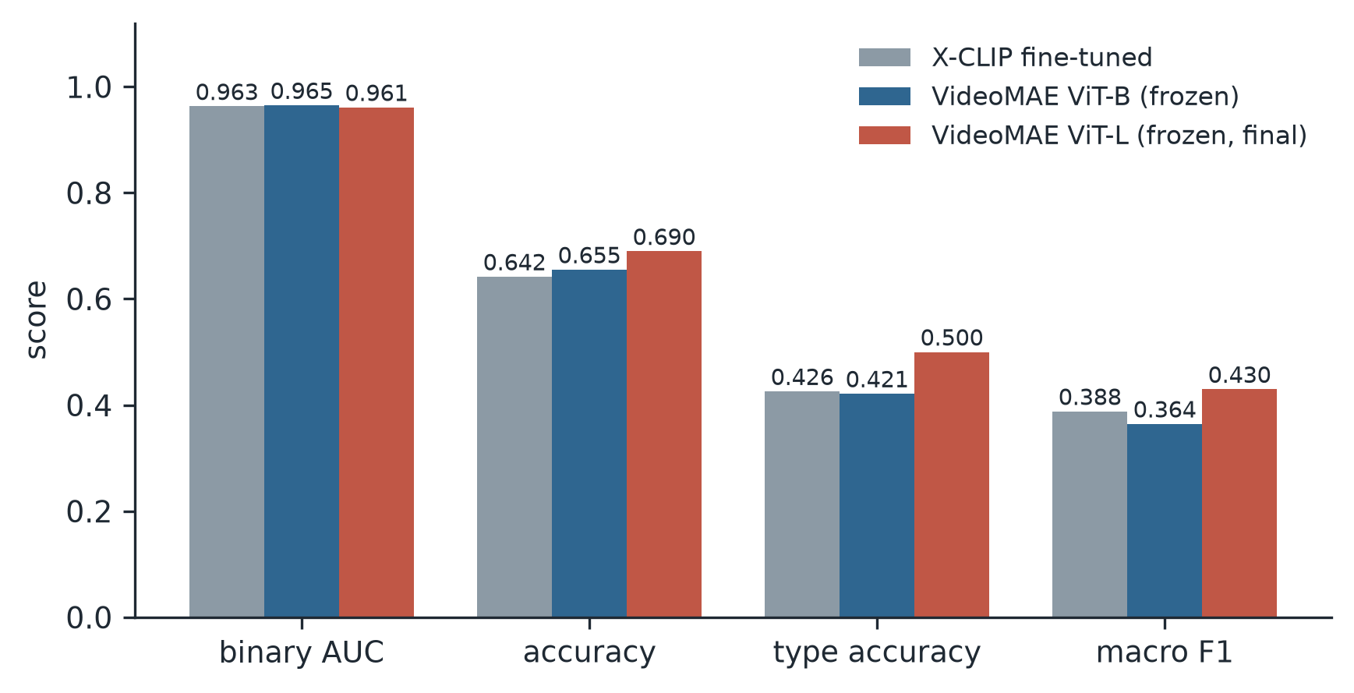
شکل ۴-۵ مقایسه‌ی سه ستون فقرات روی چهار معیار
دو نتیجه از این جدول بیرون می‌آید. نخست، ویژگی‌های منجمدِ مدل بزرگ در هر سه معیار چندکلاسه از ستون فقرات کاملاً آموزش‌دیده بهتر عمل می‌کنند، آن هم روی تقسیم دشوارتر و با کسری از هزینه‌ی آموزش.
دوم—و از منظر روش‌شناسی مهم‌تر—سطح زیر منحنی دوکلاسه اشباع شده است. هر سه ستون فقرات در بازه‌ی 0.961 تا 0.965 قرار می‌گیرند، در حالی که دقت تعیین نوع ناهنجاری‌شان تا 0.08 اختلاف دارد. تصمیم اینکه «آیا این ویدیو ناهنجار است» دیگر آن چیزی نیست که این مدل‌ها را از هم جدا می‌کند؛ تصمیم اینکه «کدام ناهنجاری» چنین است. هر کار آینده‌ای در این حوزه باید روی معیارهای نوع سنجیده شود.

۴-۷ آزمایش‌هایی که نتیجه ندادند
گزارش آزمایش‌های بی‌اثر به‌اندازه‌ی آزمایش‌های موفق اهمیت دارد، زیرا از تکرار آن‌ها جلوگیری می‌کند.
جدول ۴-۸ آزمایش‌های بی‌اثر یا منفی
آزمایش | انتظار | نتیجه
الحاق ویژگی مدل پایه و بزرگ (۱۷۹۲ بُعدی) | مکمل بودن دو رمزگذار | 0.3974 در برابر 0.3955؛ واریانس بیشتر
گروه‌سازی چندبذری | بهبود همه‌ی معیارها | دقت بالا رفت، میانگین کلان اف نه
آموزش با k = ۱ | هماهنگی با بهترین k ارزیابی | بدون بهبود؛ k بهینه‌ی ارزیابی به ۸ پرید
نمونه‌برداری با گام ۴ و ۳۲ کلیپ | سازگاری با پیش‌آموزش | 0.3089 در برابر 0.3405
دوبرابرکردن تعداد کلیپ‌ها (۳۲) | پوشش زمانی بهتر | 0.3875 در برابر 0.3955؛ دقت یکسان
بازنویسی توصیف‌ها برای جداسازی بیشتر | افزایش سقف تفکیک | سقف از 0.86 به 0.74 کاهش یافت

۴-۷-۱ چرا نمونه‌برداری سازگار با پیش‌آموزش شکست خورد
این نتیجه خلاف انتظار بود و ارزش تحلیل دارد. کلیپ‌های کشیده، هرچند نرخ نمونه‌برداریِ غیرمعمولی دارند، سراسر ویدیو را پوشش می‌دهند؛ در حالی که ۳۲ پنجره‌ی دوثانیه‌ای تنها به حدود ۲۱ درصد یک ویدیوی بلند می‌رسند و ناهنجاری‌ای که بیرون همه‌ی پنجره‌ها بیفتد اصلاً امتیاز نمی‌گیرد. به بیان دیگر، رمزگذار نسبت به نرخ نمونه‌برداری نامتعارف بردبارتر است تا نسبت به هرگز ندیدن رویداد. کنترل متناسب k (هشت از سی‌ودو به‌جای چهار از شانزده) نیز این وضع را نجات نداد.

۴-۷-۲ چرا دوبرابرکردن کلیپ‌ها بی‌اثر بود
آزمایش پیشین نشان داد پوشش مهم‌تر از سازگاری کلیپ است، پس ترکیب نیازموده آن بود که هر دو محور بهبود یابند: حفظ نمونه‌برداری کشیده (پوشش کامل) و دوبرابرکردن تعداد کلیپ‌ها. نتیجه در دقت تا چهار رقم اعشار یکسان بود. بنابراین چگالی نمونه‌برداری زمانی، قید مسئله نیست؛ شانزده کلیپ به همان خوبی سی‌ودو کلیپ ناهنجاری را می‌یابد.

۴-۸ تحلیل خطا
خطای باقی‌مانده تصادفی پخش نشده است، بلکه در دو خوشه‌ی معنایی متمرکز است. حدود ۴۳ درصد خطای ویدیوهای ناهنجار در خوشه‌ی سرقت (سرقت از منزل، سرقت مسلحانه، دزدی از فروشگاه، سرقت) رخ می‌دهد و حدود ۱۸ درصد در خوشه‌ی خشونت (آزار، ضرب و جرح، نزاع).
دو بدترین اشتباه باقی‌مانده، دزدی از فروشگاه به‌جای سرقت مسلحانه (۶ از ۸) و سرقت از منزل به‌جای سرقت مسلحانه (۵ از ۱۵) است. نکته اینجاست که این جفت‌ها در فضای متنی به‌خوبی جدا هستند (کسینوس 0.71 و ‪0.67)‬؛ بنابراین مشکل دیگر هندسه‌ی زبانی نیست، مسئله‌ای دیداری است. تفکیک یک دزد فروشگاه از یک سارق مسلح در همان فروشگاه، به جزئیات مکانی ریز وابسته است.
این تفکیک، راهنمای عملیِ کارهای آینده است: افزایش نمونه‌برداری زمانی خوشه‌ی خشونت را بهبود می‌دهد و خوشه‌ی سرقت را دست‌نخورده می‌گذارد—چنان‌که آزمایش چندنمای زمانی نشان داد—در حالی که افزایش وضوح مکانی یا استفاده از آشکارساز شیء برای سلاح، دقیقاً خوشه‌ی سرقت را هدف می‌گیرد.

۴-۹ تحلیل عدم‌قطعیت
مجموعه‌ی آزمون ۲۹۶ ویدیو دارد و در تقسیم اولیه نُه کلاس تنها هشت ویدیو داشتند؛ در تقسیم استاندارد وضع دشوارتر است و هفت کلاس پنج ویدیو یا کمتر دارند—کلاس آزار تنها دو ویدیو. جابه‌جایی یک ویدیو، فراخوانی آن کلاس را ۱۲٫۵ درصد تغییر می‌دهد.
تحلیل بوت‌استرپ روی بهترین پیکربندی مرحله‌ی نخست، انحراف معیار 0.037 برای میانگین کلان امتیاز اف داد. نتیجه‌ی صریح این است که اختلاف کمتر از حدود 0.075 در این معیار روی این تقسیم از نوفه قابل تفکیک نیست.
این عدد کل گزارش آزمایش‌ها را بازتفسیر می‌کند. برای نمونه، بهبود ناشی از چندنمای زمانی برابر 0.017 است، یعنی حدود ۰٫۴۴ انحراف معیار—که به‌تنهایی شاهد ضعیفی است. پذیرفتنی بودن آن تنها به این دلیل است که سازوکارش مستقلاً راستی‌آزمایی شد: بهبود کاملاً در خوشه‌ی خشونت رخ داد و خوشه‌ی سرقت را دست‌نخورده گذاشت، دقیقاً همان‌طور که تفکیک زمانی/مکانی پیش‌بینی می‌کرد.
همین تحلیل، معیاری برای کارهای آینده به دست می‌دهد: آزمایشی که هزینه‌ی یک بازآموزی کامل دارد باید انتظار داشته باشد میانگین کلان امتیاز اف را بیش از حدود 0.075 جابه‌جا کند، وگرنه نمی‌توان آن را بهبود نامید. بر همین مبنا، افزایش تعداد فریم‌ها که حدود ۲۶ ساعت هزینه دارد کنار گذاشته شد: این تغییر روی محور زمانی سرمایه‌گذاری می‌کند، در حالی که نتایج نشان می‌دهند آن محور نزدیک به اشباع است.
افزون بر نوفه‌ی نمونه‌گیری، تورم ناشی از انتخاب نیز باید در نظر گرفته شود. در مجموع حدود ۲۰۰ ارزیابی روی همین مجموعه‌ی آزمون انجام شده است؛ با انحراف معیار حدود 0.034، امید ریاضی بیشینه‌ی ۲۰۰ نمونه حدود 0.11 بالاتر از مقدار واقعی است. گزارش «بهترین عددی که دیده شد» بنابراین بیش از خودِ اثرِ ادعاشده اغراق می‌کرد. همه‌ی اعداد این فصل از پیکربندی‌هایی می‌آیند که پیش از اجرا تثبیت شده بودند.

۴-۱۰ یک اشکال در پیاده‌سازی مرجع
در جریان آزمایش‌ها مشخص شد که فعال‌کردن گزینه‌ی برش سه‌گانه در زمان آزمون، در پیاده‌سازی مرجع، مرحله‌ی نرمال‌سازی را از زنجیره‌ی پیش‌پردازش حذف می‌کند. علت آن است که کد به‌جای درج مرحله‌ی جدید، خانه‌ی شماره‌ی چهار فهرست را بازنویسی می‌کند و آن خانه دقیقاً همان نرمال‌سازی است. در نتیجه، پیکسل‌های خام در بازه‌ی ۰ تا ۲۵۵ به رمزگذاری داده می‌شوند که ورودی نرمال‌شده انتظار دارد و نتایج آن پیکربندی بی‌معنا می‌شود. درج به‌جای بازنویسی مشکل را حل می‌کند. این مورد در مستندات پروژه ثبت شده است تا کاربران بعدی به دام آن نیفتند.

۴-۱۱ جمع‌بندی فصل
مسیر نتایج از ۲٫۰۳ درصد دقت—که تماماً ناشی از اشکال ارزیاب بود—تا پیکربندی نهایی با میانگین کلان امتیاز اف 0.4298 و دقت تعیین نوع ناهنجاری 0.5000 پیش رفت. سهم بزرگ‌ترِ این مسیر نه از تنظیم ابرپارامتر، که از سه چیز آمد: رفع اشکال‌های ارزیابی و تابع زیان، جایگزینی سر پرکلیپ با یک سر زمانی، و افزایش ظرفیت رمزگذار. سازوکارهای دم‌بلند بهبودی افزون اما کوچک‌تر از نوفه دادند و به همین صورت گزارش شده‌اند.

فصل پنجم

نتیجه‌گیری و پیشنهادها

۵-۱ جمع‌بندی
این پایان‌نامه مسئله‌ی تشخیص ناهنجاری در ویدیوهای نظارتی را از یک وظیفه‌ی دوکلاسه به یک وظیفه‌ی چهارده‌کلاسه گسترش داد، بدون آنکه هیچ برچسب تازه‌ای به داده افزوده شود. کار در دو مرحله انجام شد: نخست اصلاح ساختاری چارچوب موجود، و سپس بازطراحی معماری بر پایه‌ی ویژگی‌های منجمدِ یک رمزگذار ویدیوی خودنظارتی.
پیکربندی نهایی روی تقسیم استاندارد به میانگین کلان امتیاز اف 0.4298، دقت تعیین نوع ناهنجاری 0.5000، دقت چهارده‌کلاسه 0.6897 و سطح زیر منحنی دوکلاسه 0.9610 رسید و در هر سه معیار چندکلاسه از ستون فقرات کاملاً آموزش‌دیده بهتر عمل کرد.

۵-۲ پاسخ به پرسش‌های پژوهش

۵-۲-۱ کفایت برچسب سطح‌ویدیو
برچسب سطح‌ویدیو برای یادگیری تمایز نوع ناهنجاری کافی است، اما نه به‌طور یکنواخت. دقت تعیین نوع ناهنجاری 0.5000 را باید با ۷٫۷ درصدِ حدس تصادفی و ۱۵٫۵ درصدِ راهبرد «همیشه پرتکرارترین نوع» سنجید؛ یعنی سیگنال واقعی آموخته شده است. آنچه فرو می‌ریزد، دم توزیع است: کلاس‌هایی با دو تا پنج ویدیوی آزمون، نوفه‌ی تقریباً دودویی تولید می‌کنند که هیچ مدلی نمی‌تواند آن را هموار کند.

۵-۲-۲ سهم خطای زمانی و مکانی
حدود ۴۳ درصد خطای باقی‌مانده مکانی است و در خوشه‌ی سرقت متمرکز، و حدود ۱۸ درصد زمانی و در خوشه‌ی خشونت. این تفکیک با آزمایش تأیید شد: افزودن نماهای زمانی تنها خوشه‌ی خشونت را بهبود داد.

۵-۲-۳ توان ویژگی‌های منجمد
بله. ویژگی‌های منجمدِ رمزگذار بزرگ، بدون هیچ سازگارسازی با دامنه‌ی نظارت تصویری، از آموزش سرتاسری شانزده‌ساعته‌ی ستون فقرات زبانی‑تصویری در هر سه معیار چندکلاسه بهتر عمل کردند.

۵-۲-۴ سهم سازوکارهای دم‌بلند
وزن‌دهی معکوس فراوانی اثر روشن و بزرگی داشت و کلاس‌های صفرشده را زنده کرد. آمیزش نمونه‌ها و تنظیم لاجیت روی هم 0.018 بهبود دادند که کوچک‌تر از کف نوفه‌ی 0.075 است؛ بنابراین این دو را باید بهبودی محتمل و نه اثبات‌شده دانست، هرچند حرکت هم‌زمان هر سه معیار به سود آن‌هاست.

۵-۳ محدودیت‌ها
– رمزگذار در مرحله‌ی دوم منجمد است، پس سقف آموزش سرتاسری سنجیده نشده است.
– ارزیابی تنها روی یک مجموعه‌داده انجام شده و تعمیم بین‌دامنه‌ای بررسی نشده است.
– مجموعه‌ی آزمون کوچک است و بازه‌های اطمینان پهن‌اند؛ اختلاف‌های کمتر از 0.075 قابل ادعا نیستند.
– معیار گزارش‌شده در سطح ویدیوست و با معیار سطح‌فریمِ برخی مقالات مستقیماً قابل مقایسه نیست.
– خروجی مدل نوع ناهنجاری را می‌دهد اما محل زمانی دقیق آن را گزارش نمی‌کند.

۵-۴ پیشنهادها برای پژوهش‌های آینده
۱. هدف‌گیری خوشه‌ی سرقت با وضوح مکانی بالاتر یا با افزودن یک آشکارساز شیء برای حضور سلاح، چون بزرگ‌ترین سهم خطا آنجاست.
۲. سازگارسازی سبکِ رمزگذار با دامنه‌ی نظارت تصویری—برای نمونه، ادامه‌ی پیش‌آموزش نقاب‌دار روی خودِ ویدیوهای نظارتی بدون برچسب—که ترکیبی از ارزانی ویژگی منجمد و سازگاری دامنه است.
۳. استفاده از مجموعه‌داده‌ی بزرگ‌تر یا ترکیب چند مجموعه‌داده، تا کلاس‌های نادر به تعداد نمونه‌ای برسند که بازه‌ی اطمینان را باریک کند.
۴. افزودن سر تشخیص زمانی در کنار سر دسته‌بندی نوع، تا خروجی افزون بر نوع ناهنجاری، بازه‌ی وقوع را نیز مشخص کند.
۵. گزارش استاندارد بازه‌ی اطمینان در این حوزه؛ چنان‌که نشان داده شد، بسیاری از بهبودهای اعلام‌شده در ادبیات از کف نوفه‌ی مجموعه‌های آزمون کوچک‌تر یا هم‌اندازه‌ی آن‌اند.

منابع و مآخذ

[1] Sultani W, Chen C, Shah M. Real-World Anomaly Detection in Surveillance Videos. In: Proceedings of the IEEE/CVF Conference on Computer Vision and Pattern Recognition (CVPR); 2018; Salt Lake City, USA. IEEE; 2018. P. 6479-88.
[2] Lv H, Yue Z, Sun Q, Luo B, Cui Z, Zhang H. Unbiased Multiple Instance Learning for Weakly Supervised Video Anomaly Detection. In: Proceedings of the IEEE/CVF Conference on Computer Vision and Pattern Recognition (CVPR); 2023; Vancouver, Canada. IEEE; 2023. arXiv:2303.12369.
[3] Tong Z, Song Y, Wang J, Wang L. VideoMAE: Masked Autoencoders are Data-Efficient Learners for Self-Supervised Video Pre-Training. In: Advances in Neural Information Processing Systems (NeurIPS); 2022. arXiv:2203.12602.
[4] Radford A, Kim JW, Hallacy C, Ramesh A, Goh G, Agarwal S, et al. Learning Transferable Visual Models From Natural Language Supervision. In: Proceedings of the 38th International Conference on Machine Learning (ICML); 2021. arXiv:2103.00020.
[5] Ni B, Peng H, Chen M, Zhang S, Meng G, Fu J, et al. Expanding Language-Image Pretrained Models for General Video Recognition. In: Proceedings of the European Conference on Computer Vision (ECCV); 2022; Tel Aviv, Israel. Springer; 2022. arXiv:2208.02816.
[6] Dosovitskiy A, Beyer L, Kolesnikov A, Weissenborn D, Zhai X, Unterthiner T, et al. An Image is Worth 16x16 Words: Transformers for Image Recognition at Scale. In: International Conference on Learning Representations (ICLR); 2021. arXiv:2010.11929.
[7] Vaswani A, Shazeer N, Parmar N, Uszkoreit J, Jones L, Gomez AN, et al. Attention Is All You Need. In: Advances in Neural Information Processing Systems (NIPS); 2017. arXiv:1706.03762.
[8] He K, Chen X, Xie S, Li Y, Dollar P, Girshick R. Masked Autoencoders Are Scalable Vision Learners. In: Proceedings of the IEEE/CVF Conference on Computer Vision and Pattern Recognition (CVPR); 2022; New Orleans, USA. IEEE; 2022. arXiv:2111.06377.
[9] Menon AK, Jayasumana S, Rawat AS, Jain H, Veit A, Kumar S. Long-Tail Learning via Logit Adjustment. In: International Conference on Learning Representations (ICLR); 2021. arXiv:2007.07314.
[10] Zhang H, Cisse M, Dauphin YN, Lopez-Paz D. mixup: Beyond Empirical Risk Minimization. In: International Conference on Learning Representations (ICLR); 2018. arXiv:1710.09412.
[11] Tian Y, Pang G, Chen Y, Singh R, Verjans JW, Carneiro G. Weakly-Supervised Video Anomaly Detection with Robust Temporal Feature Magnitude Learning. In: Proceedings of the IEEE/CVF International Conference on Computer Vision (ICCV); 2021. IEEE; 2021. arXiv:2101.10030.
[12] Zhong JX, Li N, Kong W, Liu S, Li TH, Li G. Graph Convolutional Label Noise Cleaner: Train a Plug-and-Play Action Classifier for Anomaly Detection. In: Proceedings of the IEEE/CVF Conference on Computer Vision and Pattern Recognition (CVPR); 2019; Long Beach, USA. IEEE; 2019.
[13] Feng JC, Hong FT, Zheng WS. MIST: Multiple Instance Self-Training Framework for Video Anomaly Detection. In: Proceedings of the IEEE/CVF Conference on Computer Vision and Pattern Recognition (CVPR); 2021. IEEE; 2021.
[14] Wu P, Liu J, Shi Y, Sun Y, Shao F, Wu Z, et al. Not Only Look, But Also Listen: Learning Multimodal Violence Detection Under Weak Supervision. In: Proceedings of the European Conference on Computer Vision (ECCV); 2020. Springer; 2020. arXiv:2007.04687.
[15] Zaheer MZ, Mahmood A, Astrid M, Lee SI. CLAWS: Clustering Assisted Weakly Supervised Learning with Normalcy Suppression for Anomalous Event Detection. In: Proceedings of the European Conference on Computer Vision (ECCV); 2020. Springer; 2020.
[16] Dietterich TG, Lathrop RH, Lozano-Perez T. Solving the Multiple Instance Problem with Axis-Parallel Rectangles. Artificial Intelligence 1997;89(1-2):31-71.
[17] Carreira J, Zisserman A. Quo Vadis, Action Recognition? A New Model and the Kinetics Dataset. In: Proceedings of the IEEE Conference on Computer Vision and Pattern Recognition (CVPR); 2017; Honolulu, USA. IEEE; 2017.
[18] Kay W, Carreira J, Simonyan K, Zhang B, Hillier C, Vijayanarasimhan S, et al. The Kinetics Human Action Video Dataset. arXiv preprint; 2017. arXiv:1705.06950.
[19] Bertasius G, Wang H, Torresani L. Is Space-Time Attention All You Need for Video Understanding? In: Proceedings of the 38th International Conference on Machine Learning (ICML); 2021. arXiv:2102.05095.
[20] Arnab A, Dehghani M, Heigold G, Sun C, Lucic M, Schmid C. ViViT: A Video Vision Transformer. In: Proceedings of the IEEE/CVF International Conference on Computer Vision (ICCV); 2021. IEEE; 2021. arXiv:2103.15691.
[21] Liu Z, Ning J, Cao Y, Wei Y, Zhang Z, Lin S, et al. Video Swin Transformer. In: Proceedings of the IEEE/CVF Conference on Computer Vision and Pattern Recognition (CVPR); 2022. IEEE; 2022. arXiv:2106.13230.
[22] Cui Y, Jia M, Lin TY, Song Y, Belongie S. Class-Balanced Loss Based on Effective Number of Samples. In: Proceedings of the IEEE/CVF Conference on Computer Vision and Pattern Recognition (CVPR); 2019; Long Beach, USA. IEEE; 2019.
[23] Loshchilov I, Hutter F. Decoupled Weight Decay Regularization. In: International Conference on Learning Representations (ICLR); 2019. arXiv:1711.05101.
[24] Efron B, Tibshirani RJ. An Introduction to the Bootstrap. New York: Chapman and Hall; 1993.
[25] Mann HB, Whitney DR. On a Test of Whether one of Two Random Variables is Stochastically Larger than the Other. The Annals of Mathematical Statistics 1947;18(1):50-60.
[26] Paszke A, Gross S, Massa F, Lerer A, Bradbury J, Chanan G, et al. PyTorch: An Imperative Style, High-Performance Deep Learning Library. In: Advances in Neural Information Processing Systems (NeurIPS); 2019.
[27] Wolf T, Debut L, Sanh V, Chaumond J, Delangue C, Moi A, et al. Transformers: State-of-the-Art Natural Language Processing. In: Proceedings of the 2020 Conference on Empirical Methods in Natural Language Processing (EMNLP): System Demonstrations; 2020. P. 38-45.

پیوست‌ها

پیوست الف: توصیف‌های دیداری چهارده کلاس

جدول زیر پیام متنی به‌کاررفته برای هر کلاس در ستون فقرات زبانی‑تصویری را فهرست می‌کند. این توصیف‌ها جایگزین نام‌های خام کلاس شدند، زیرا اندازه‌گیری نشان داد تعبیه‌ی نام‌ها در فضای زبانی تقریباً هم‌راستا هستند و سقف تفکیک را به 0.44 محدود می‌کنند.
جدول الف-۱ توصیف دیداری هر کلاس، به‌کاررفته به‌جای نام خام کلاس
شناسه | کلاس | توصیف دیداری
۰ | Normal | a quiet ordinary street with people calmly walking and shopping
۱ | Abuse | an adult repeatedly hitting a small helpless child indoors
۲ | Arrest | uniformed police officers handcuffing a man beside a patrol car
۳ | Arson | a person pouring fuel and igniting a building engulfed in orange flames
۴ | Assault | a man violently punching and kicking another man on the sidewalk
۵ | Burglary | a burglar climbing through a broken window of an empty dark house
۶ | Explosion | a huge fireball and thick smoke cloud from a bomb blast
۷ | Fighting | a large crowd brawling and throwing punches in a chaotic street fight
۸ | RoadAccidents | two speeding cars colliding and crashing on a highway
۹ | Robbery | a masked robber pointing a handgun at a cashier behind a shop counter
۱۰ | Shooting | a man aiming a pistol with a muzzle flash firing bullets
۱۱ | Shoplifting | a shopper slipping a product from a supermarket shelf into their bag
۱۲ | Stealing | a thief quietly carrying away someone else's bicycle from a parking rack
۱۳ | Vandalism | a person smashing a car windshield with a baseball bat

پیوست ب: راهنمای اجرای کد

کد کامل این پژوهش در مخزن پروژه در دسترس است. توالی اجرای کامل به این شرح است.

ب-۱ ساخت تقسیم استاندارد
python make_standard_split.py --root D:/dataset --out labels
python verify_split.py --train labels/UCF_std_train.txt \
--test labels/UCF_std_test.txt

ب-۲ استخراج ویژگی با رمزگذار منجمد
python extract_videomae_features.py \
--root D:/dataset \
--annotations labels/UCF_std_train.txt labels/UCF_std_test.txt \
--model MCG-NJU/videomae-large-finetuned-kinetics \
--num-clips 16 \
--out features/videomae_large
اجرای دوباره‌ی این فرمان، ویدیوهایی را که پیش‌تر ذخیره شده‌اند رد می‌کند، بنابراین کار قطع‌شده از سر گرفته می‌شود.

ب-۳ آموزش سر و ارزیابی
python train_mil_head.py \
--features features/videomae_large \
--train labels/UCF_std_train.txt \
--test labels/UCF_std_test.txt \
--arch temporal --lr 3e-4 --epochs 25 --seeds 5 \
--mixup 0.2 --logit-adjust 1.0 \
--out exp/videomae_final

python evaluate_multiclass.py \
--scores exp/videomae_final/test_scores.pkl \
--annotations labels/UCF_std_test.txt --sweep

python bootstrap_ci.py \
--scores exp/videomae_final/test_scores.pkl \
--annotations labels/UCF_std_test.txt --iterations 4000

ب-۴ بازتولید نمودارها و این نوشتار
python thesis/make_figures.py
python thesis/build_thesis.py

Abstract
Video surveillance has grown far beyond what human operators can review. Most work on video anomaly detection treats the task as binary: a video is either normal or anomalous. That output is of limited operational value, because the response required by a road accident is not the response required by an armed robbery. This thesis extends the task to a fourteen-class problem that identifies not only whether an anomaly occurred but which anomaly it was, using video-level labels only and no temporal annotation.
The proposed method is built in two stages. First, a weakly supervised multiple instance learning framework with a language-image backbone was extended to fourteen classes and three structural defects were repaired: per-class independent top-k clip selection in the loss, mean pooling over all clips at evaluation time, and a class-balancing mechanism that was never actually invoked. Second, the backbone was replaced by VideoMAE. The encoder is frozen and run once over the dataset, its clip features are cached, and a lightweight head with temporal attention over clips is trained on them. This turns a sixteen-hour end-to-end run into roughly eighty seconds per configuration, which is what made multi-seed repetition and hyper-parameter search feasible. Inverse-frequency class weights, feature-space mixup and logit adjustment address the long-tailed class distribution.
On the standard UCF-Crime split the final configuration reaches a macro F1 of 0.4298, an anomaly-type accuracy of 0.5000, a fourteen-class accuracy of 0.6897 and a binary video-level AUC of 0.9610, outperforming the fully fine-tuned language-image backbone on all three multiclass metrics, on the harder split and at a fraction of the training cost. A bootstrap analysis over 4000 resamples shows that macro-F1 differences smaller than roughly 0.075 are not distinguishable from noise on this test set, so every claim is reported with its confidence interval.
Two conclusions follow. Binary AUC is saturated on this task, so what separates models is anomaly-type discrimination, not anomaly detection; and frozen features from a pre-trained video encoder, combined with a small temporal head, are a serious competitor to expensive end-to-end training.

Keywords: Video Anomaly Detection - Multiple Instance Learning - Weak Supervision - VideoMAE - Long-Tailed Classification - UCF-Crime

Hamedan University of Technology
Department of Computer Engineering

Submitted in Partial Fulfillment of the Requirements for the Degree of Bachelor of Science in Computer Engineering

Detecting the Type of Video Anomaly with Weakly Supervised Multiple Instance Learning and a VideoMAE Backbone

By
……………………………

Supervisor
Dr. ……………………………

August 2026

